УПРАВЛЕНИЕ

ОБРАЗОВАНИЯ АДМИНИСТРАЦИИ

СЕРГИЕВО-ПОСАДСКОГО МУНИЦИПАЛЬНОГО РАЙОНА МОСКОВСКОЙ ОБЛАСТИ

МУНИЦИПАЛЬНОЕ БЮДЖЕТНОЕ ДОШКОЛЬНОЕ

ОБРАЗОВАТЕЛЬНОЕ УЧРЕЖДЕНИЕ
«ДЕТСКИЙ САД КОМБИНИРОВАННОГО ВИДА № 60 »
_______________________________________________________________________________
141370,Московская область, Сергиево-Посадский р/н, г.Хотьково, ул.Дачная, д.1
тел.(8496) 543-00-90

АВТОР:
Воспитатель высшей категории
Буслаева Анна Владимировна

2018г

АКТУАЛЬНОСТЬ ПРОЕКТА.
Развивающемуся обществу нужны современно образованные, нравственные, предприимчивые люди, которые могут самостоятельно принимать ответственные решения в ситуации выбора, способствующие сотрудничеству, отличающиеся мобильностью.
Творческий потенциал ребенка наиболее успешно формируется в деятельности, определяющей интересы, отношение к действительности и особенности взаимоотношений с окружающим. Известно, что развитие способностей начинается с пробуждения и укрепления устойчивых интересов, которые в дальнейшем переходят в склонность, проявляющуюся в предпочтительном выборе определенных занятий.
У большинства детей нашей группы наблюдалась недостаточная осведомленность об окружающем мире, у 30% детей низкая познавательная активность, дети не могли выбрать и организовать какую-либо деятельность. Что же делать, если дети мало интересуются объектами окружающей действительности? Не могут выбрать и организовать свою деятельность? В этом нам помогло коллекционирование.
Большинство людей считают, что коллекционирование, как форма познавательной деятельности, не всегда имеет эффективность, но у нас сложилось иное мнение, что коллекционирование расширяет кругозор детей, развивает познавательную активность. Восприятие коллекции тесно связано с чувствами и эмоциями детей. Предметы коллекции придают своеобразие игровому, речевому и художественному творчеству. В процессе коллекционирования развиваются способности ребенка, познавательные психические процессы (внимание, память, мышление), умение наблюдать, сравнивать, анализировать, обобщать, выделять главное.
С коллекционирования начинается приобщение ребенка к миру маленьких тайн и открытий.
В нашей группе перед педагогами, детьми, родителями встал такой вопрос: “Что такое коллекционирование и нужно ли оно?” С этой целью было проведено анкетирование среди детей и родителей. Результаты исследования показали, что большинство родителей позитивно относятся к коллекционированию, 80% семей увлекались коллекционированием (бабушки, дедушки), 30% – продолжают и в настоящее время собирать коллекции. В большинстве семей дети собирают предметы, отвечающие духу современности. В 25% семей родители активно поддерживают ребенка в создании коллекции, 20% семей активно привлекают родных и друзей к коллекционированию. На основании результатов анкетирования в нашей группе появилась идея о необходимости создания коллекций, и решили коллекционировать открытки, так как в них содержится очень много таинственного и неизведанного.
Открытка – универсальный подарок и самый простой способ выразить свое внимание. Для любого случая, по любому поводу, а также без повода – можно подобрать интересную и необычную открытку, которая будет отражать ваше отношение к тому или иному человеку или событию.
Уже давно канули в лету те времена, когда книжные и канцелярские магазины предлагали всего лишь два-три вида открыток. Сейчас ассортимент открыток намного богаче. Есть открытки строгие и авангардные, классические и «новомодные», плоские, объемные и многослойные.
Ко дню рождения, новому году, годовщине свадьбы, рождению ребенка, окончанию школы… Многообразие открыток не перестает удивлять. И на этом великолепном фоне особую ценность приобретает авторская открытка – разработанная и сделанная в единственном экземпляре для конкретного человека. «Хочешь поздравить человека действительно от души – вложи в поздравление свою душу»
Дети захотели как можно больше узнать историю возникновения и традиции отмечать праздники в России, через рассматривание открыток. Исходя из вышеизложенного, мы решили создать проект “Удивительный мир открыток”.
ЦЕЛЬ ПРОЕКТА :
Повышение познавательной активности детей через создание в группе коллекции открыток, готовых а так же сделанных своими руками, посредством совместной деятельности взрослых и детей.
ЗАДАЧИ ПРОЕКТА:
1. Изучить литературу: книги, энциклопедии, в которых рассказывается об истории открытки.
2. Формировать умение рассказывать о предмете коллекции и умение выступать для других детей в роли экскурсовода. 3. Объединить всех участников образовательного процесса в общем деле – создания коллекции. 4. Провести опрос среди родственников "Какую открытку в подарок вам хотелось бы получить: издательскую (покупную) или сделанную своими руками (авторскую?)»
5. Выбрать технику для изготовления открытки своими руками.
6. Изготовить поздравительную открытку своими руками
7.Учить детей находить прекрасное в окружающей действительности и вносить прекрасное в свою жизнь.

Этапы реализации проекта
Подготовительный | Основной | Заключительный
Включает в себя организацию и исследовательскую деятельность: обсуждение с детьми и родителями, какие открытки будем коллекционировать, делать своими руками, с какими праздниками будем знакомиться. Формирование творческой группы педагогов и родителей. | Включает в себя цикл занятий, бесед о главных праздниках, коллекции. Создается и определяется место в группе для коллекции. Организуются мероприятия с участием детей, педагогов, родителей, в ходе которых закрепляются навыки межличностных отношений. | Создание мини-музея “Удивительный мир открыток”. Экскурсии для детей других возрастных групп.

Методы и приемы, используемые на этапах реализации:
Анкетирование;
Опрос;
Консультация;
Презентация;
Оформление зоны коллекции;
Проведение занятий, развлечений;
Подбор дидактического материала;
Круглый стол;
Игра.

Ожидаемый результат:
Развитие познавательных процессов соответственно возраста детей;
Желание детей коллекционировать открытки;
Повышение познавательной активности;
Взаимодействие детей, родителей и педагогов в системе проводимых мероприятий.
Механизм отслеживания:
Анкетирование родителей и детей;
Наблюдение и беседы;
Результаты совместной деятельности детей, родителей и педагогов;
Диагностика познавательных психических процессов;
Пожелания, предложения, отзывы родителей.
Сроки реализации в течение 1 года
Результативность проекта
В группе оформлена зона коллекционирования “Удивительный мир открыток”, составлены альбомы по темам “День рождения”, “День матери, 8 Марта”, “День защитника Отечества”, “Самый волшебный, сказочный праздник Новый год”, “Рождество” “1 Мая и 9 Мая”.
За тот период, как действует наша коллекция в группе, наблюдается появление познавательного интереса практически у всех детей. Дети не только приносят открытки, но стараются с теплотой рассказать о ней, о том, кто подарил ее, прослеживается связь поколений.
Повысилась речевая активность: дети составляют описательные рассказы по открыткам, придумывают творческие истории о том “А что же может произойти дальше?” Все дети группы научились определять открытки прошлых и настоящих лет с помощью игры “Эксперты”. 50% детей могут рассказать о празднике, изображенного на открытке, его историю. Дети собирают открытки из частей, находят недостающий фрагмент <Рисунок3>. Деятельность по коллекционированию включена и на занятиях по продуктивным видам деятельности: у детей развивается художественный вкус, они умеют самостоятельно составлять композицию. Если у ребенка в группе день рождение, дети обязательно, уже без напоминания, дарят открытки, сделанные своими руками. Дети стали более внимательными, заботливыми друг к другу и родственникам, более доброжелательно стали обращаться между собой.

Оглавление
1. Интересные факты из истории поздравительной открытки.
2. Опрос «Какую открытку в подарок вам хотелось бы получить?
3. Выбор техники для изготовления открытки своими руками.
4. Делаем своими руками поздравительную открытку.

1. Интересные факты из истории поздравительной открытки
Открытка (первоначально открытое письмо) – особый вид почтовой карточки для открытого письма(без конверта).
С позиции истории – не так уж давно: каких-то 150-200 лет назад. Путь появления открытки в каждой из стран был различным.
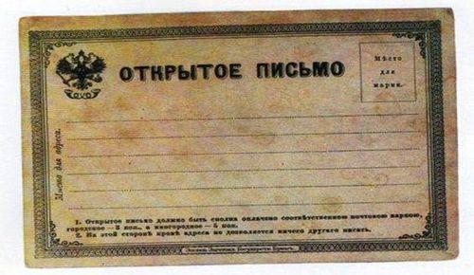
Англичане говорят, что первая рождественская открытка появилась у них в 1794 году – сделал сэр Генри Коул. Можно считать, что история открытки в Британии началась именно с этой, посвященной Рождеству. На ней была изображена счастливая семья, сидящая за празднично накрытым столом, а картинку дополняла подпись: «Веселого Рождества и счастливого Нового года!».
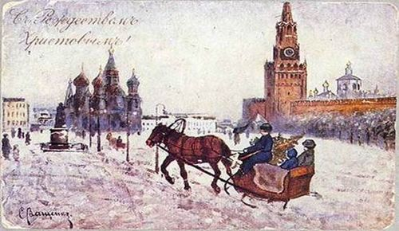
Французы, долго не думая, ответили бы, что именно они являются родоначальниками открытки. Во Франции она появилась во время франко-прусской войны (1870-1871 гг).
У участвовавших в боевых действиях солдат часто заканчивалась писчая бумага и конверты, поэтому для того, чтобы передать весточку родным, они использовали вырезанные из картона прямоугольники. Солдаты писали весточки родным на карточках, а на обороте рисовали рисунки.
Один из таких разрисованных прообразов попался на глаза книготорговцу Леону Бенардо из Бретани. Возможно, что именно так началась история создания открытки. А китайцы так и останутся при своем мнении: открытка их изобретение.
Открытки эволюционировали из визитных карточек, культура которых была очень распространена в Древнем Китае. Согласно китайскому этикету того времени, если посетитель не смог застать того человека, которого он хотел поздравить, он должен был оставить на пороге его дома свою визитную карточку с написанными на ней пожеланиями к празднику.
В январе 1869 года в истории развития почтовой открытки произошло важное событие – австро-венгерское правительство приняло предложение профессора экономики Венской Военной Академии Эммануила Германа о создании «корреспондентской карточки» - очень похожей на современные открытки, - которую следовало посылать без конверта.
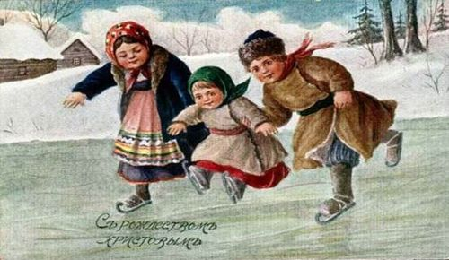
В России история создания открытки началась позднее – лишь в 1872 году появились открытые письма. Они не были иллюстрированы.
Первыми иллюстрированными открытками в России стали фотографические видовые открытки с изображением достопримечательностей Москвы.
История поздравительных открыток в нашей стране началась в конце XIX века, когда в 1892 году были созданы одни из самых ранних открыток такого назначения.
В конце XIX – начало XX века появились открытки, посвященные таким праздникам, как Новый Год, 23 февраля, 8 Марта, День Победы и 1 Мая.
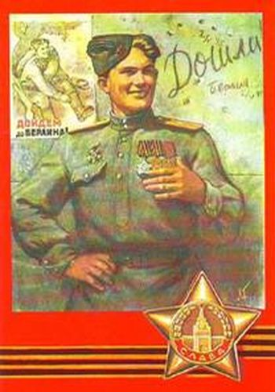
В 90-е годы появились издательства, специализирующиеся на производстве открыток, которые не только продолжили историю художественной открытки в России, но и вывели российские открытки на новый уровень идей и качества производства.
Сейчас в наше время очень большое количество поздравительных открыток, с помощью которых можно поздравить и с Днем Рождения, и с Новым годом, и с Днем Победы, а также с Днем Учителя, с Днем Воспитателя, с Днем Святого Валентина и многими другими праздниками.

Опрос «Какую открытку в подарок вам хотелось бы получить: покупную или сделанную своими руками?»
Наряду с издательскими открытками популярны открытки, сделанные своими руками (авторские) вопрос, мы провели опрос среди родителей «Какую открытку в подарок вам хотелось бы получить: издательскую (покупную) или сделанную своими руками (авторскую)?»
Результат показал, что большинство родителей и детей предпочитают в подарок открытку, сделанную своими руками (авторскую, потому что это индивидуально, сделано с любовью, оригинально, очень дорога получателю.

Делаем своими руками поздравительную открытку

⁠
Правила работы с ножницами:
1. Не класть на край стола
2. Не делать резких движений
3. Не держать острием вверх
4. Работать аккуратно
5. По окончании работы убрать на место.
6. Брать ножницы в руки только тогда, когда они требуются для выполнения работы.
7. Передавать или подавать ножницы соседу можно только кольцами вперед.
Правила работы с клеем:
1.Бери то количество клея, которое требуется для выполнения работы на данном этапе.
2. Излишки клея убирай мягкой тряпочкой или салфеткой, осторожно прижимая её.

Инструменты и материалы для изготовления открыток
Для изготовления открыток нам понадобятся следующие инструменты и материалы:
- шаблоны;
- скотч;
- клей;
- карандаш;
- линейка;
- ножницы;
- цветной картон;
- цветная бумага;
- альбомный лист;
- предметы декора.

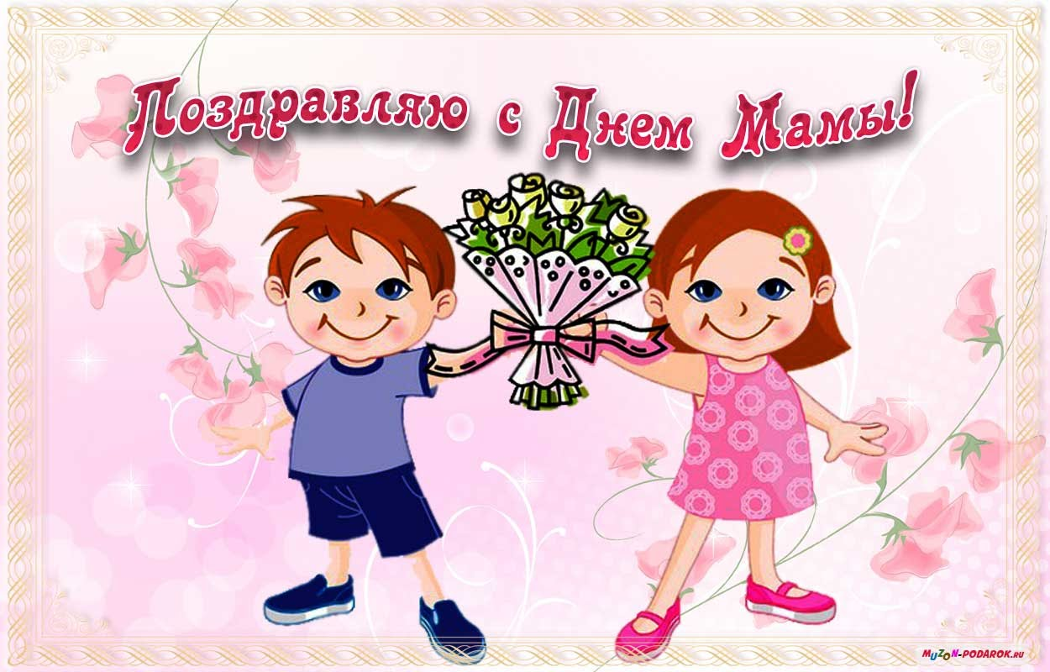
Поздравительная открытка ко Дню матери
Цель. Изготовить открытку по образцу
-Сегодня мы с вами изготовим поздравительную открытку ко Дню матери
День матери — это международный праздник в честь всех матерей. Это день, в который принято поздравлять женщин, которые готовятся стать мамами и мам.
Этот день в разных странах приходится на разные даты. В России этот день празднуется в последнее воскресенье ноября, воздавая должное материнскому труду и их бескорыстной жертве ради блага своих детей.
Мама — это самый близкий и важный человек в жизни каждого из нас, она - наш защитник, наставник, лучший друг и учитель. К маме мы обращаемся за советом в нужную минуту и только на маму мы можем положиться во всем и всегда! День матери – это замечательный светлый праздник, а самый лучший подарок, как всем известно, - это тот, который сделан своими руками. Поэтому, открытки ко Дню матери обязательно должны быть сделаны своими руками, тогда они действительно будут подарены от всей души и с любовью.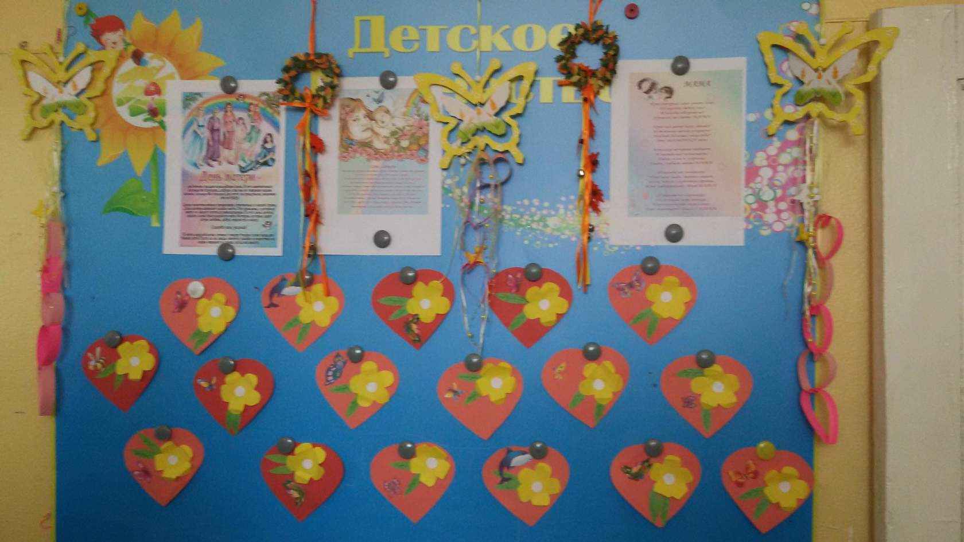
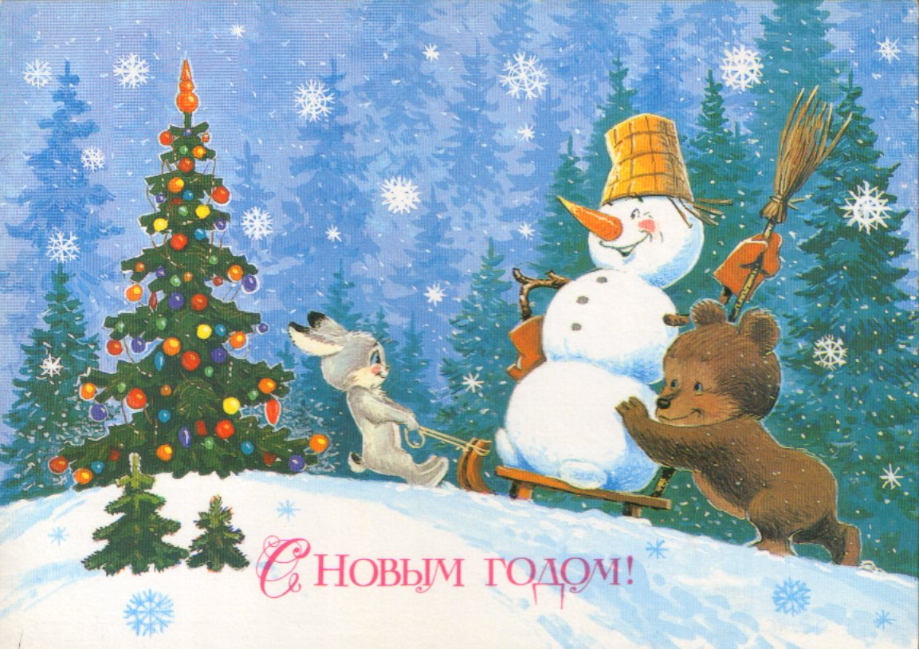

“Самый волшебный, сказочный праздник Новый год”,
Цель.: воспитывать художественно – эстетический вкус, трудолюбие, аккуратность. развивать творческие способности .

Если ребенкаа спросить, какой твой самый любимый праздник после дня рождения, он наверняка ответит: Новый год. Это праздник, когда его не заставляют рано ложиться спать, а сажают за стол вместе со взрослыми. Это праздник, когда с нетерпением ждёшь окончания боя курантов, чтобы броситься под ёлку и посмотреть, какой сюрприз приготовил тебе Дед Мороз. Новый год — это каникулы вместе с мамой и папой, это конфеты и мандарины, это зимние забавы. Новый год — это самый любимый праздник у нас в стране. Его любят и взрослые и дети. Новый год — это праздник с пушистым белым снегом за окном, запахом еловых веток, сверканием разноцветных игрушек и мишуры, обязательным фейерверком, подарками, а также с нарядным Дедом Морозом и красавицей Снегурочкой. Мы долго ждём его, а когда 31 декабря в полночь бьют куранты, радуемся наступившему году, надеясь на лучшие времена, и грустим, провожая уходящий год.
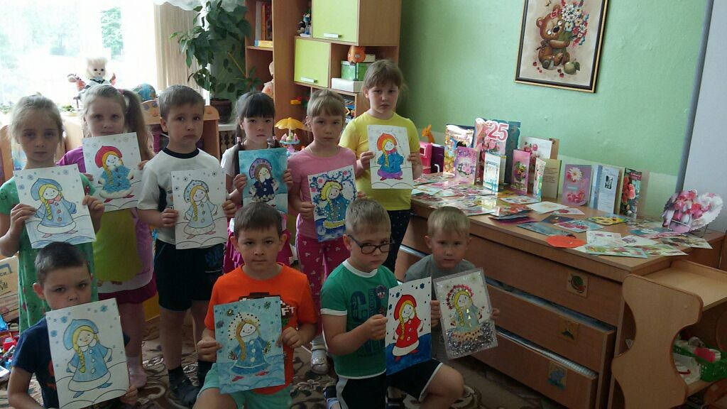
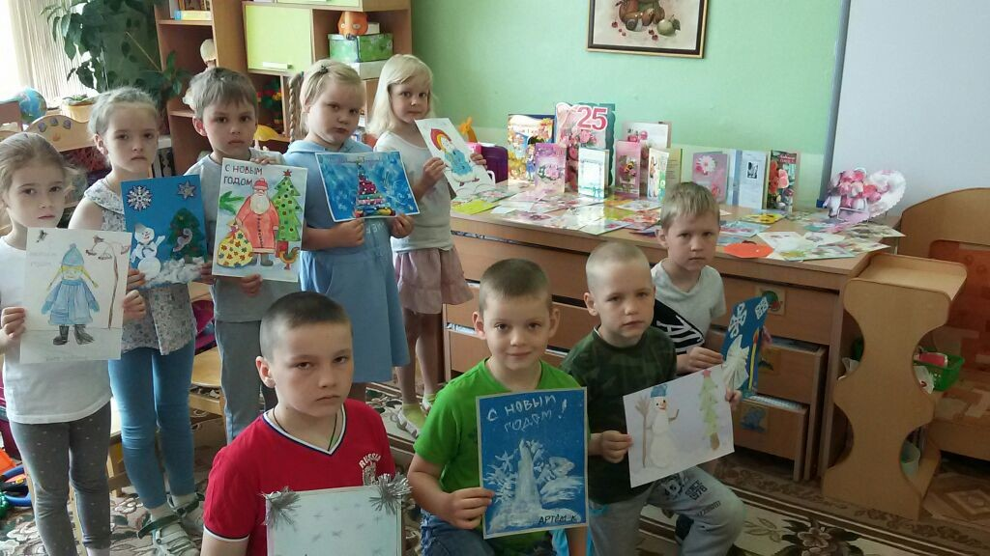

“Рождество”
Цель. Изготовить открытку по образцу

В этот светлый праздник
Колесникович В.

В этот светлый праздник –
Праздник Рождества
Мы друг другу скажем
Теплые слова.
Тихо снег ложится:
За окном зима,
Чудо здесь свершится
И зажжет сердца.
Пусть улыбки ваши
В этот дивный день
Будут счастьем нашим
И подарком всем.
Льются звуки жизни,
Счастья и добра,
Озаряя мысли
Светом Рождества.

Какое "Рождество" без Ангелочков? Если вы хотите подарить своим близким открытку к Рождеству, это непременно должен быть Ангелочек - символ любви, счастья и спокойствия в вашем доме!

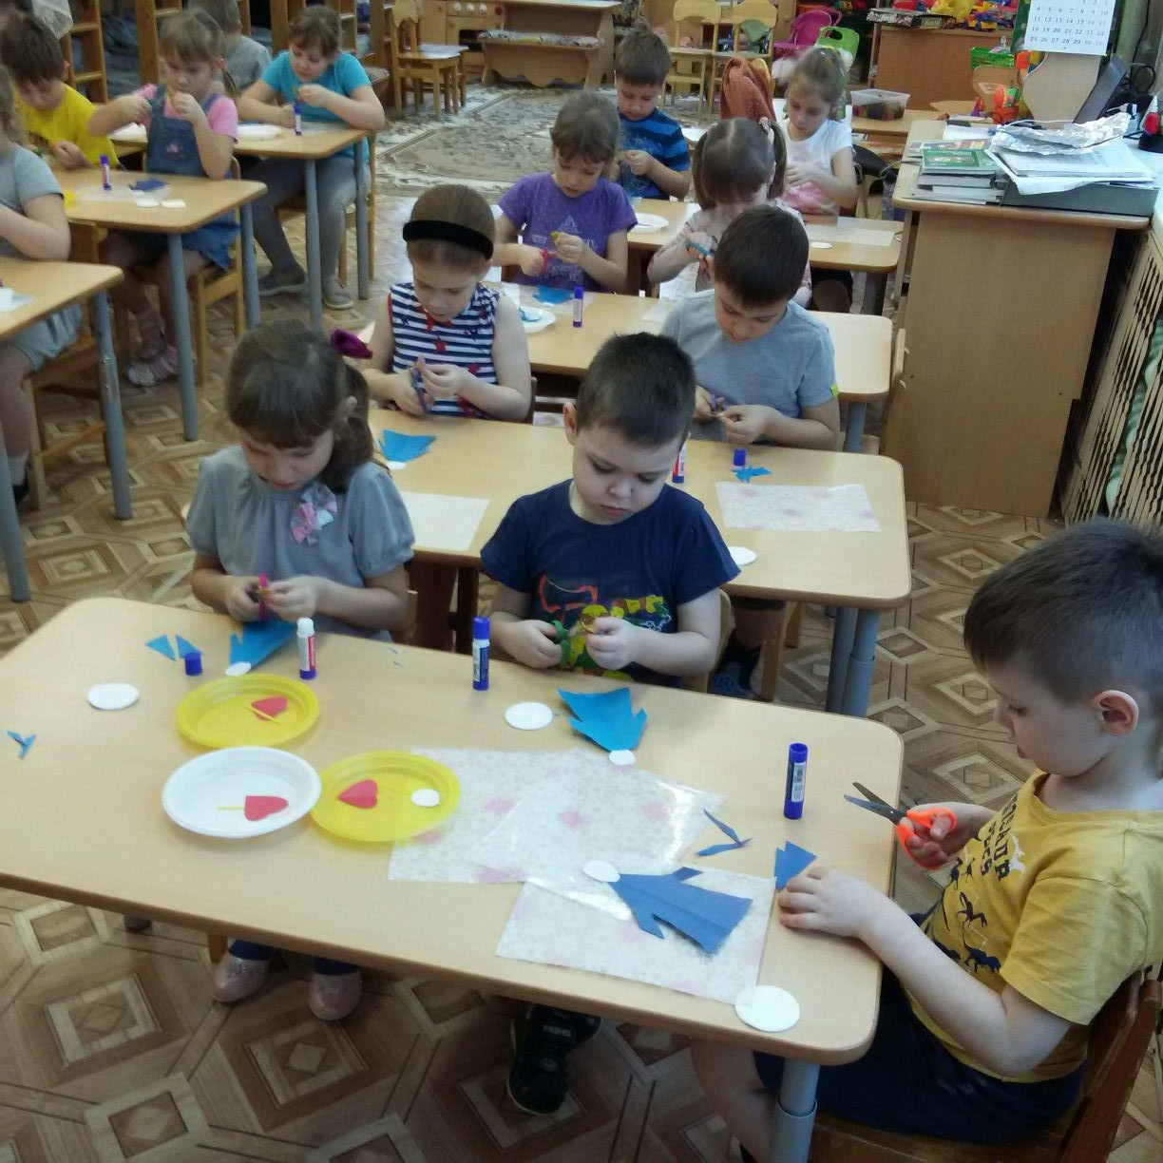

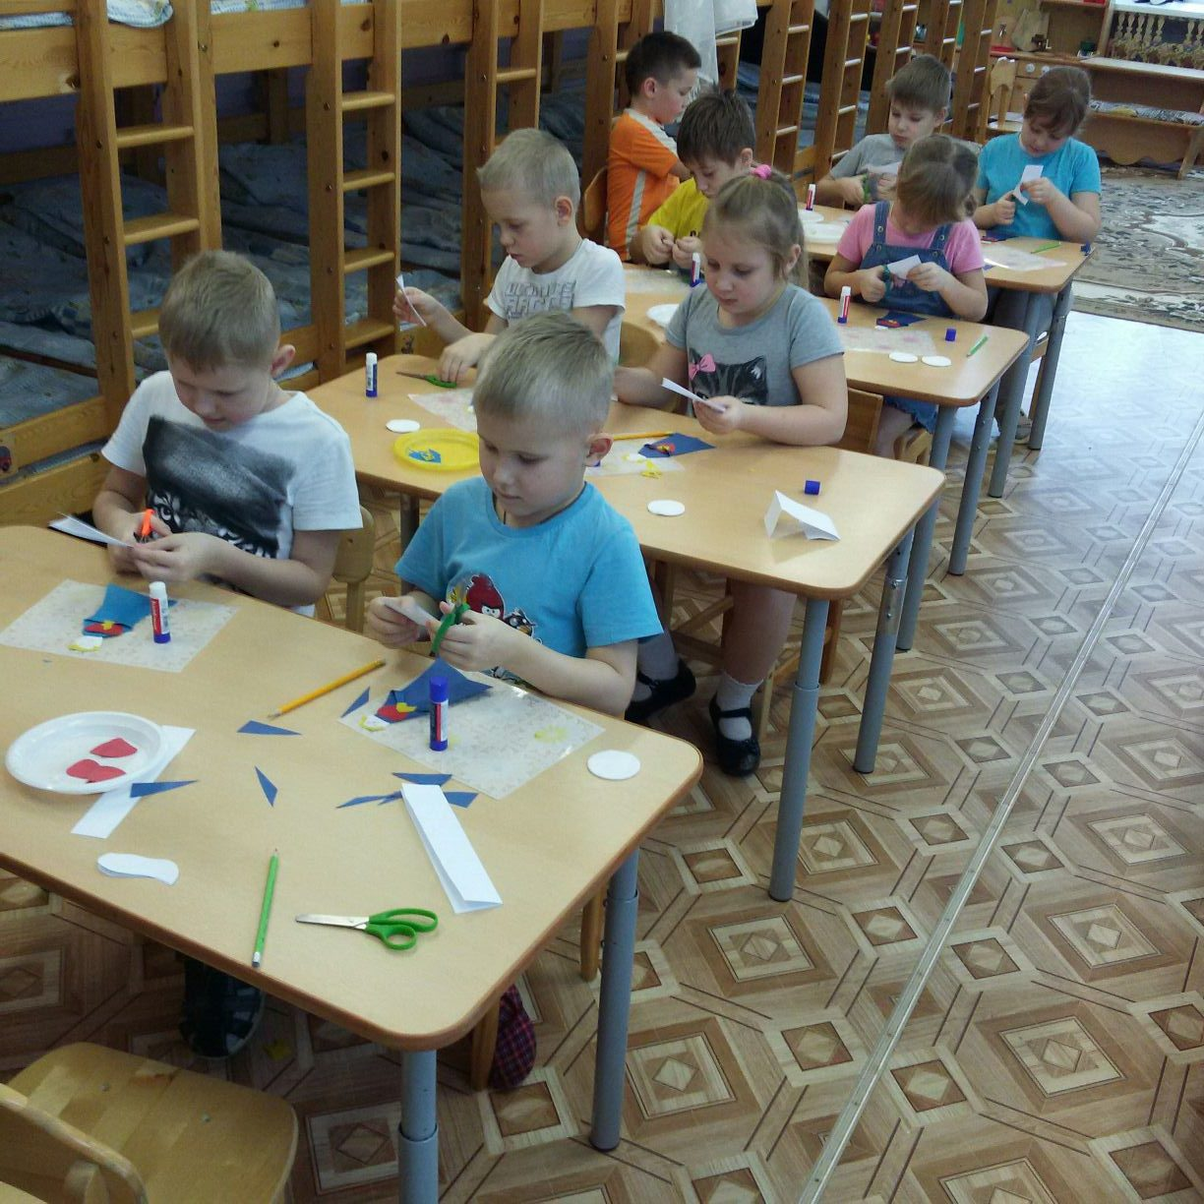
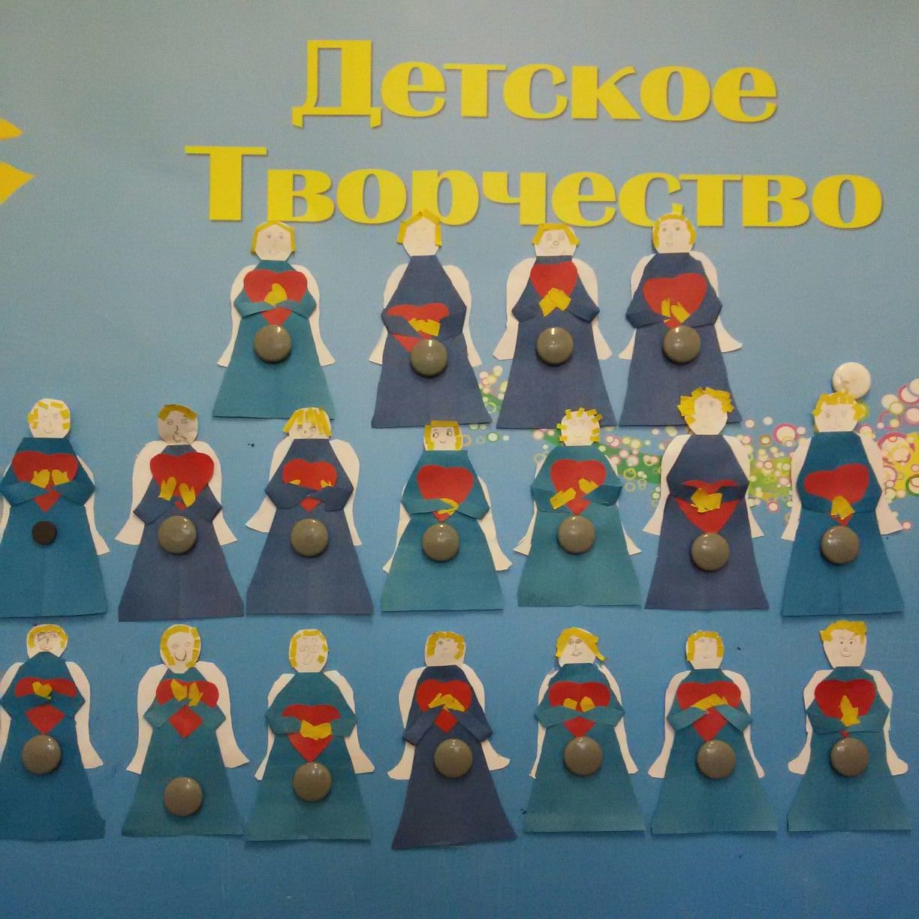

«Открытка к 23 февраля».

Цели: познакомить детей с праздником «День защитника отечества», воспитывать аккуратность, интерес к изготовлению подарка своими руками.
Воспитатель Ребята, а какой праздник нас ожидает в феврале?
Чем же особенный этот день? Как называется праздник, который отмечает наша страна 23 февраля?
Кого поздравляют в этот день?
Ответы на вопросы Ребята, а как вы думаете, что мы будем с вами делать сегодня? Так, какова тема нашего занятия?(Открытка к 23 февраля) На доске вы видите готовое изделие, которое у нас должнополучиться.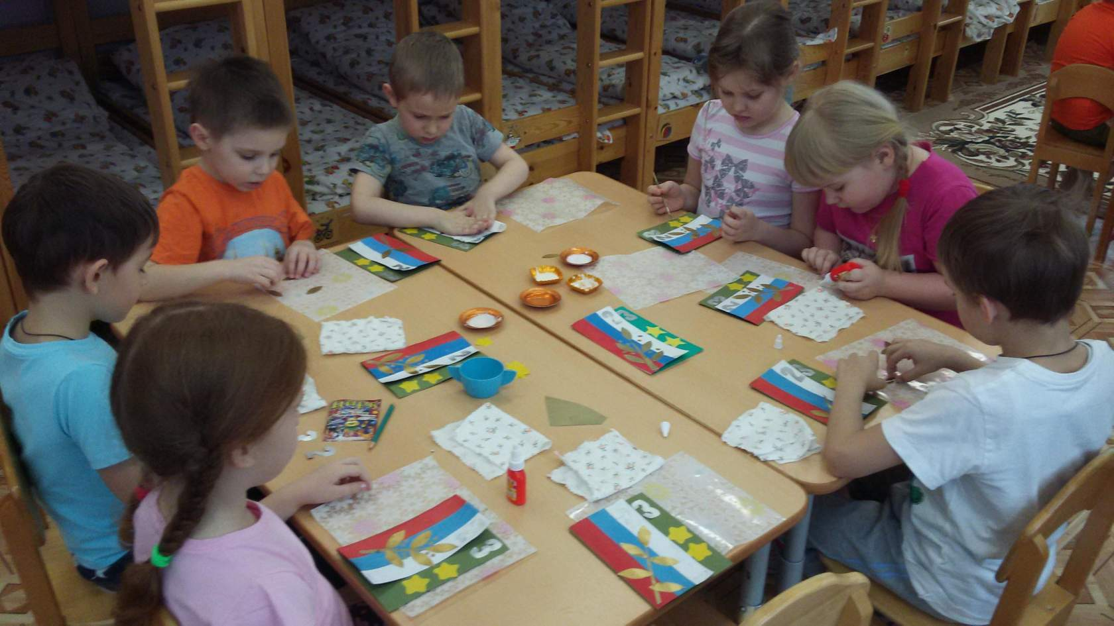

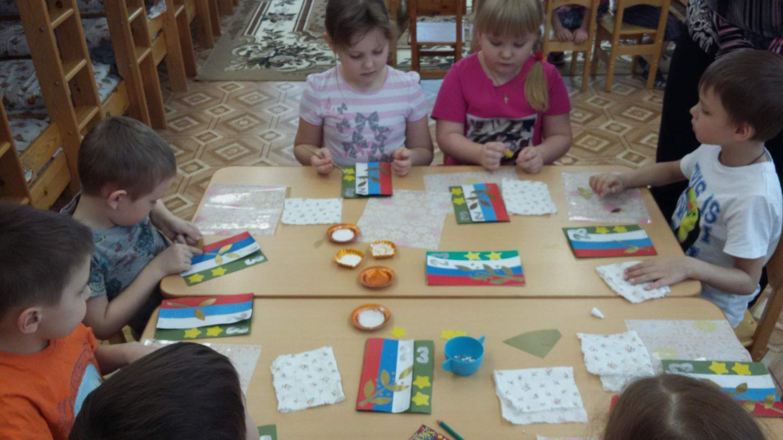

Выставка работ
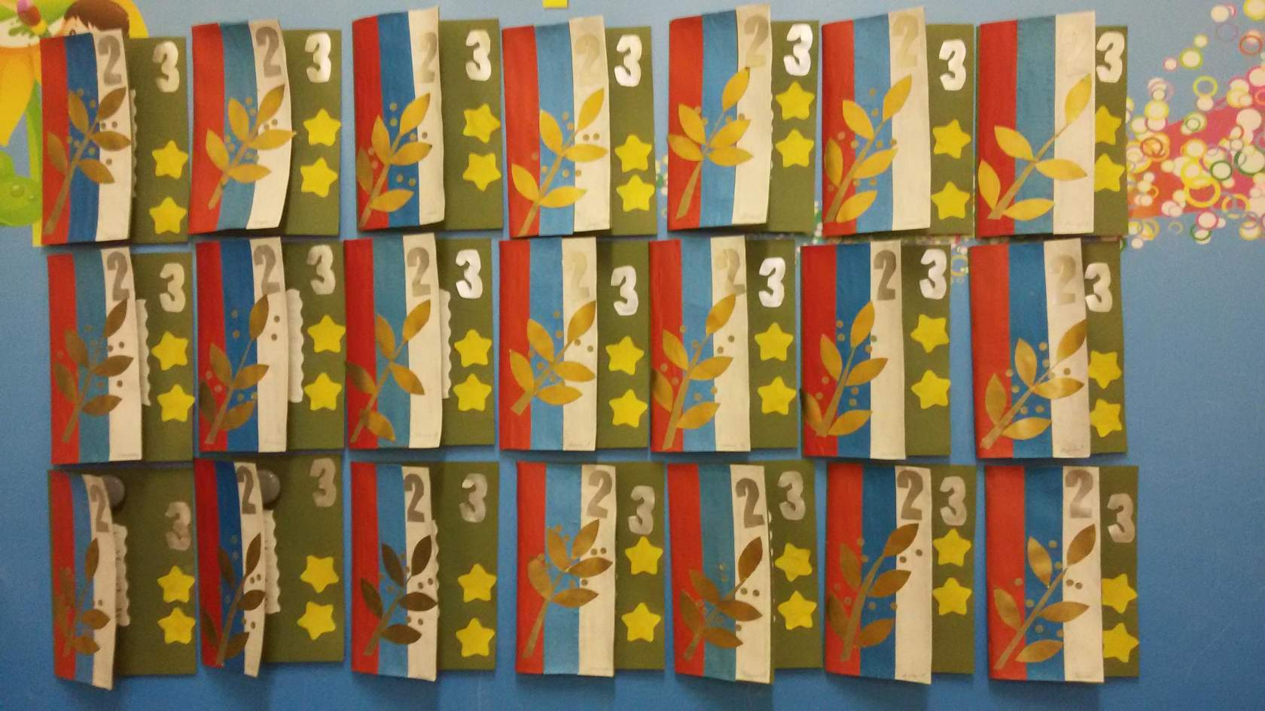

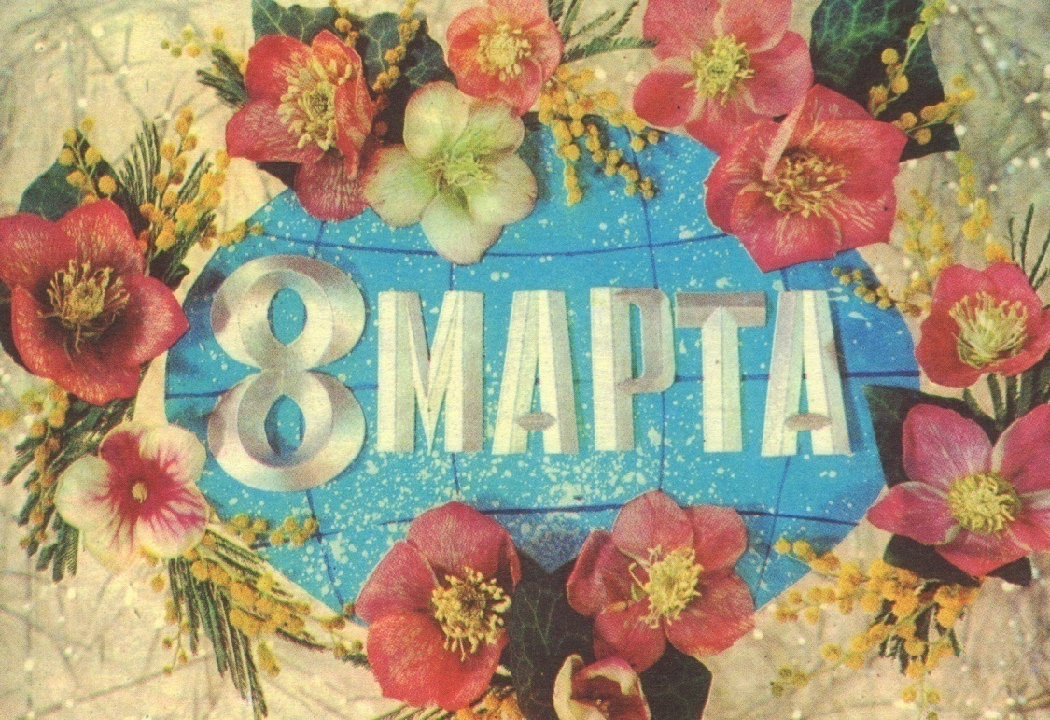

Изготовление открытки к 8 Марта.

Цель: Изготовить открытки – поздравление для мамы и бабушки к Международному женскому дню 8 Марта.
Воспитатель: - Здравствуйте, ребята, садитесь. Всё внимание на экран.Дети просматривают 2-ч минутный ролик с изображением весенних цветов под музыку П.И.Чайковского “Вальс цветов”. После просмотра обсуждение фильма и краткая вводная беседа.
Воспитатель: Понравился вам фильм?
- О каком времени года шла речь в фильме?
- С приходом весны приближается самый замечательный праздник всех женщин. Какой?
- А что дарят женщинам в этот день?
Дети в ходе беседы отвечают на вопросы.

Воспитатель - Мы поговорим о Международном женском дне 8 Марта, о цветах и сделаем открытку – поздравлениедля мам и бабушек к этому празднику.

Воспитатель: Любимый праздник Международный женский день ассоциируется с весной, женщинами и цветами. Но если заглянуть в историю – этот праздник возник как день борьбы женщин за свои права. 8 марта 1857 года в Нью-Йорке собрались на митинг работницы швейных и обувных фабрик. Они требовали 10-часовой рабочий день, светлые и сухие рабочие помещения, равную с мужчинами заработную плату. Работали в то время женщины по 16 часов в сутки, получая за свой труд гроши.
В России впервые отмечался в Петербурге в 1913г.
В настоящее время в центре праздника не права женщин, а сами женщины. И главные действующие лица мужчины, которые с утра до ночи бегают с цветами, подарками и сюрпризами для своих любимых женщин.
Воспитатель .-Сегодня мы тоже научимся изготовлять открытки – поздравления.

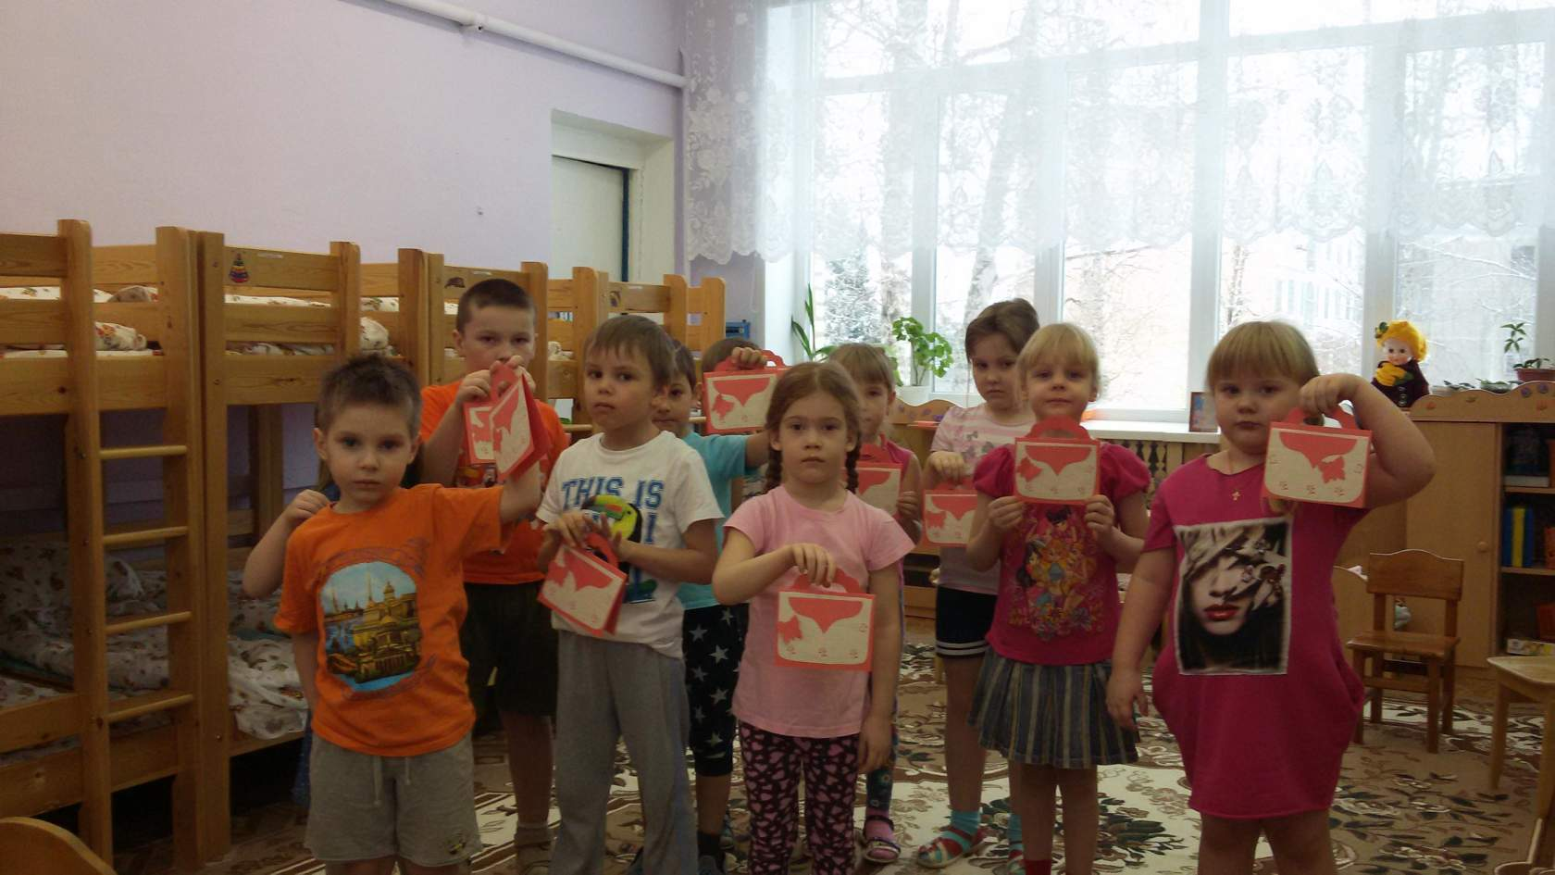

Мне понравилось как вы работали сегодня на занятии. Посмотрите, какие замечательные у нас получились открытки!
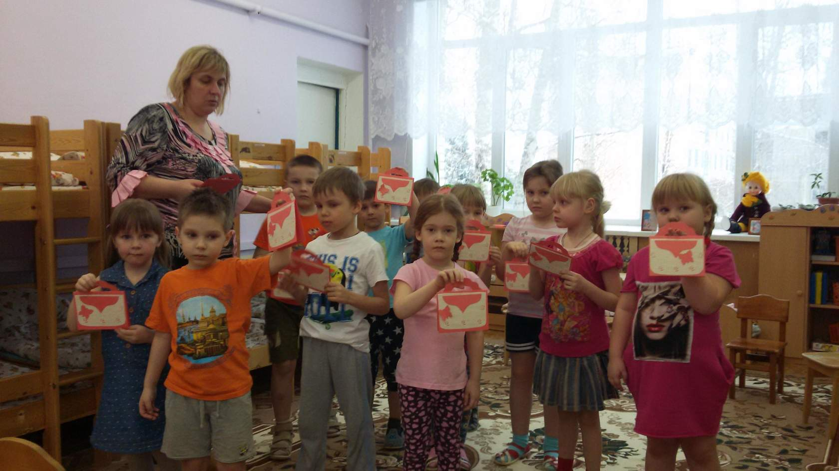

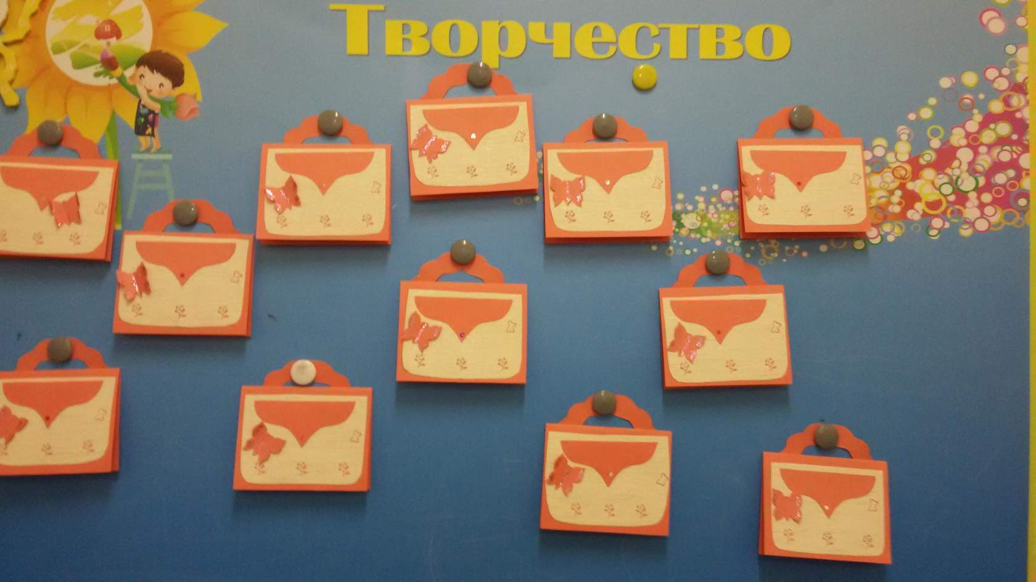

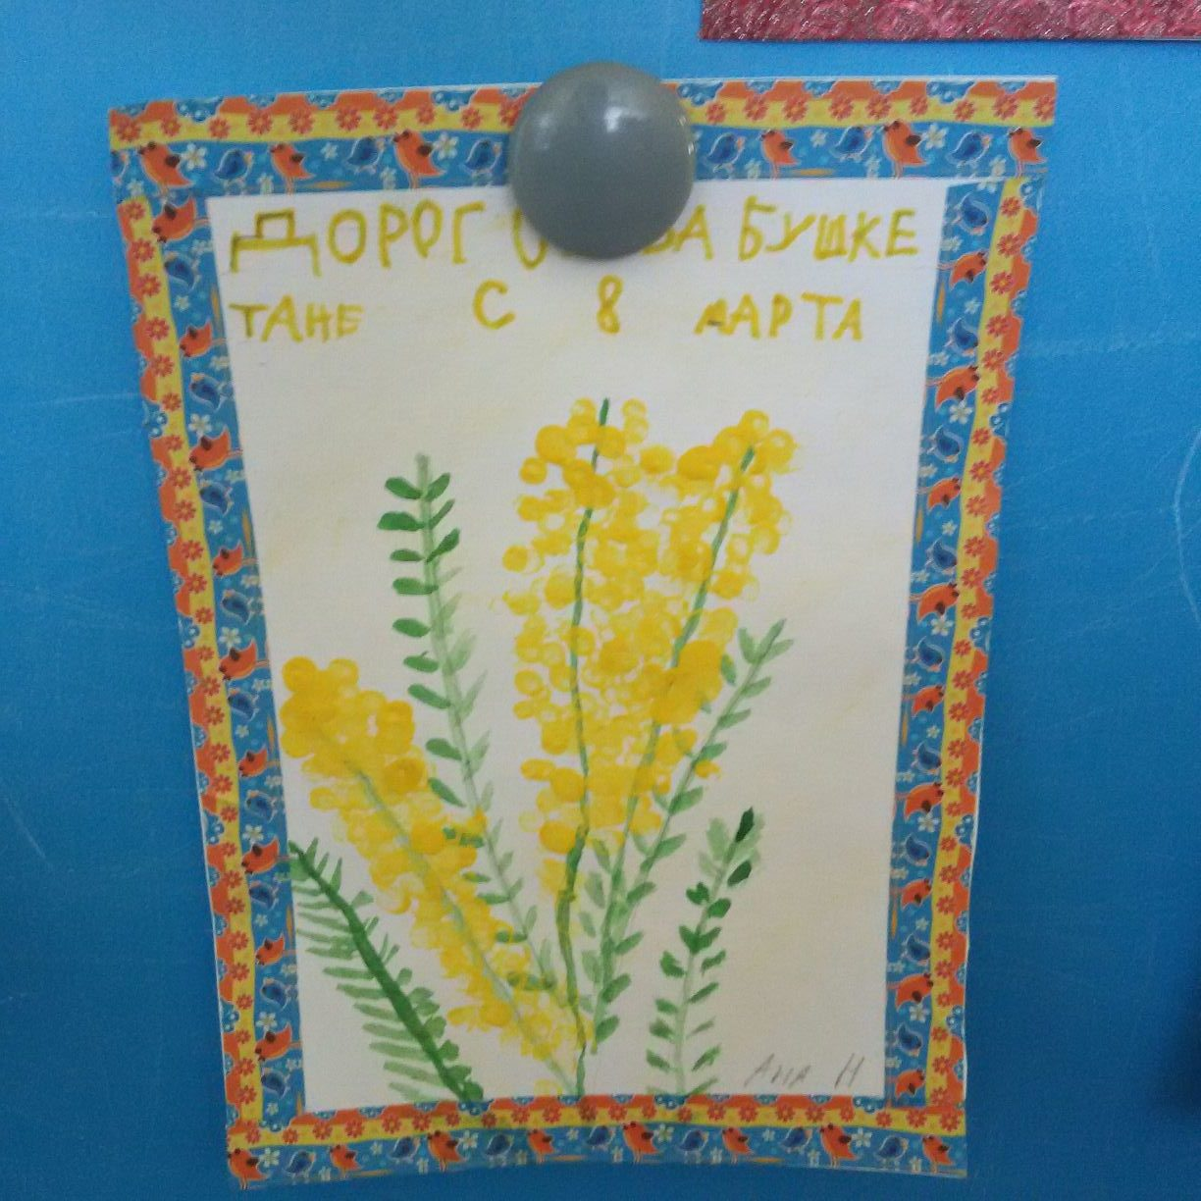
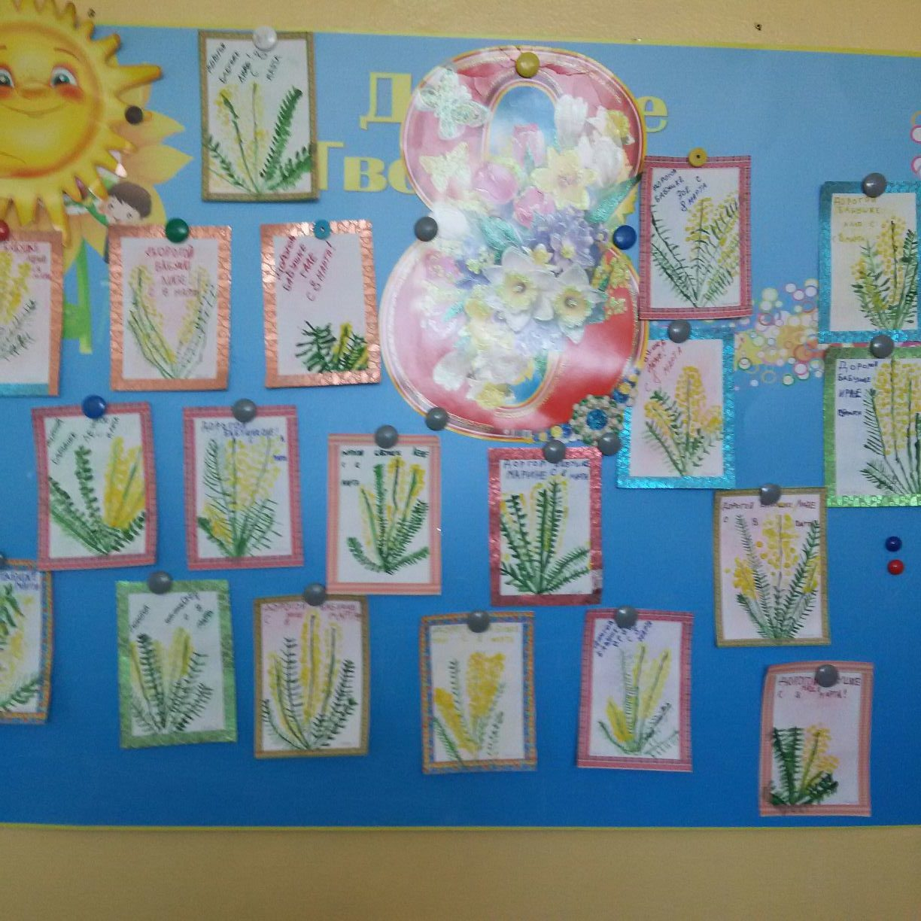
На занятии были использованы методы и приёмы работы:
индивидуальная форма работы;
метод наглядного показа приёмов работы с бумагой;красками.
словесный и наглядный метод
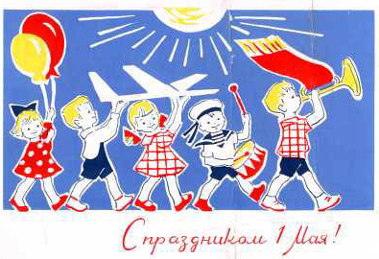

Открытка к 1 Мая.
Цель :продолжить знакомить ребят с праздниками, которые отмечают в нашей стране;
подробно остановиться на празднике 1 Мая (рассказать историю возникновения праздника, его значение);
воспитать чувство интереса к истории, чувство патриотизма, подтолкнуть детей к поиску.

«Воздушный шар»
Настало первое число,
Пришёл сегодня май.
Стучится шарик мой в стекло:
«Ну что ж ты, выпускай!»
И вот я нитку отвязал.
— Лети! – я шарику сказал.
Автор: А. Кардашашова
Раньше первомайский праздник назывался Днём международной солидарности трудящихся. В этот день взрослые и дети шли на демонстрацию. Взрослые несли в руках транспаранты,флаги и цветы, а в руках у детей были маленькие флажки и разноцветные воздушные шары. Все радовались весне и тёплым солнечным лучам.
Было принято отправлять по почте друзьям и близким поздравительные открытки, желать им здоровья и счастья. После 1990 года день международной солидарности трудящихся переименовали в Праздник весны и труда.
К этому замечательному весеннему празднику мы с детьми делали открытку.
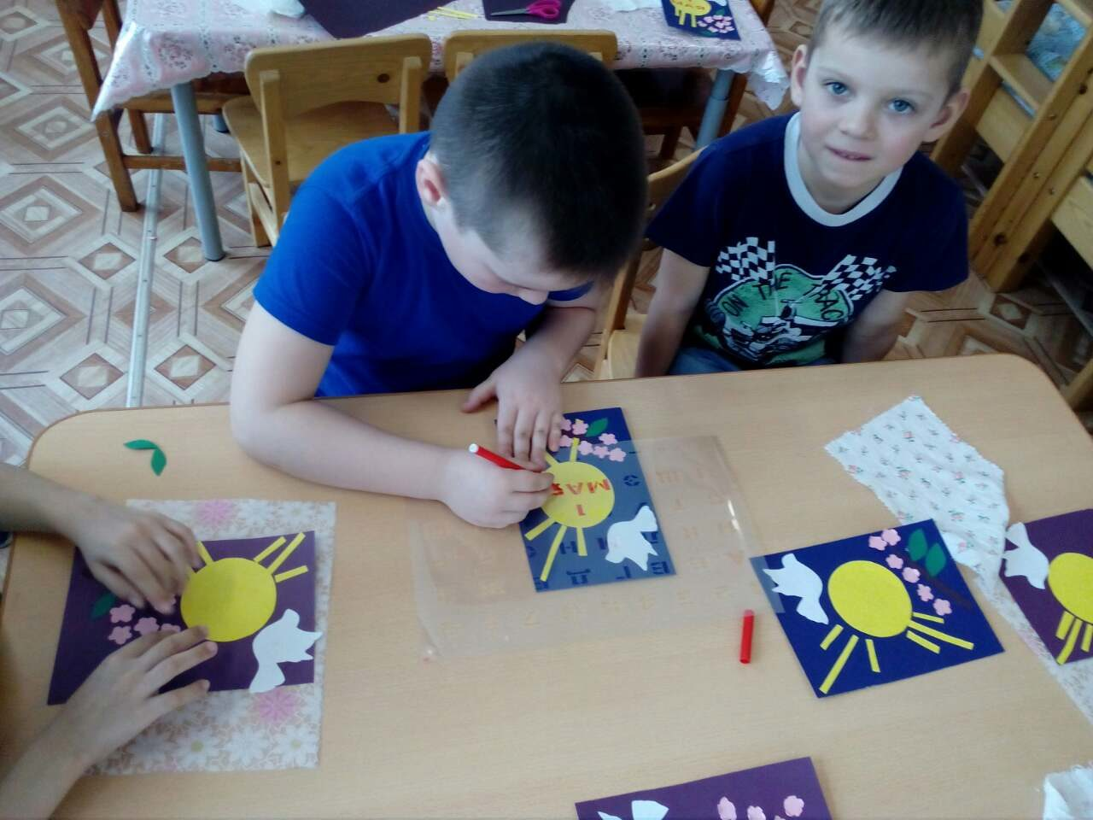

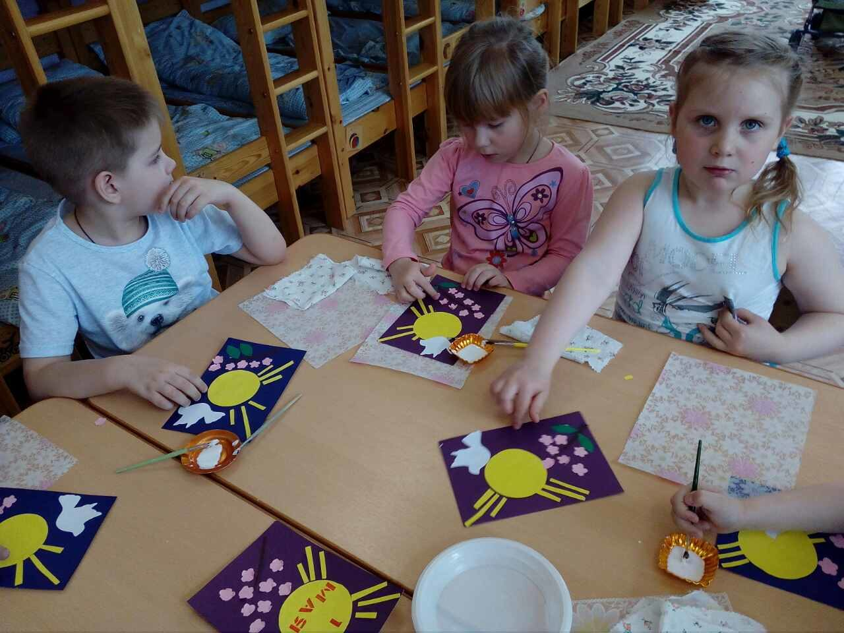

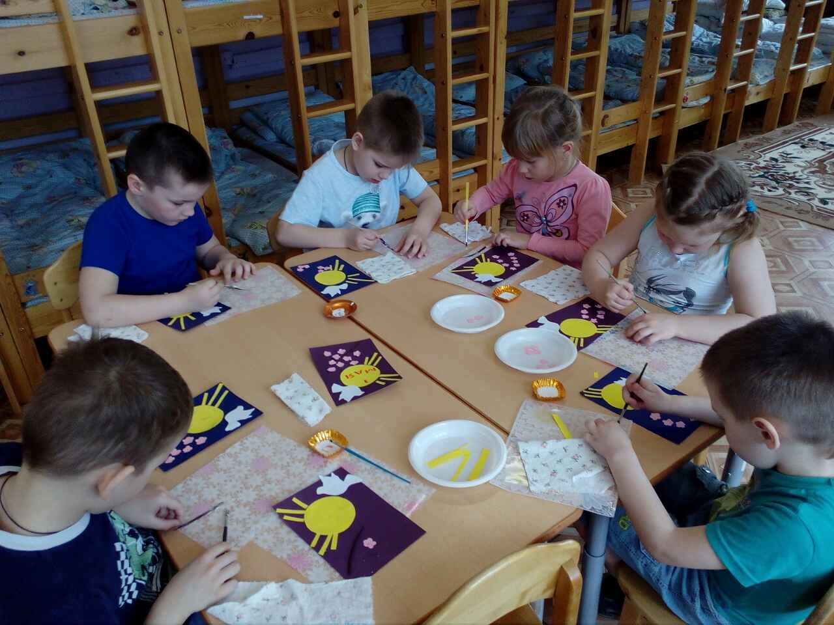

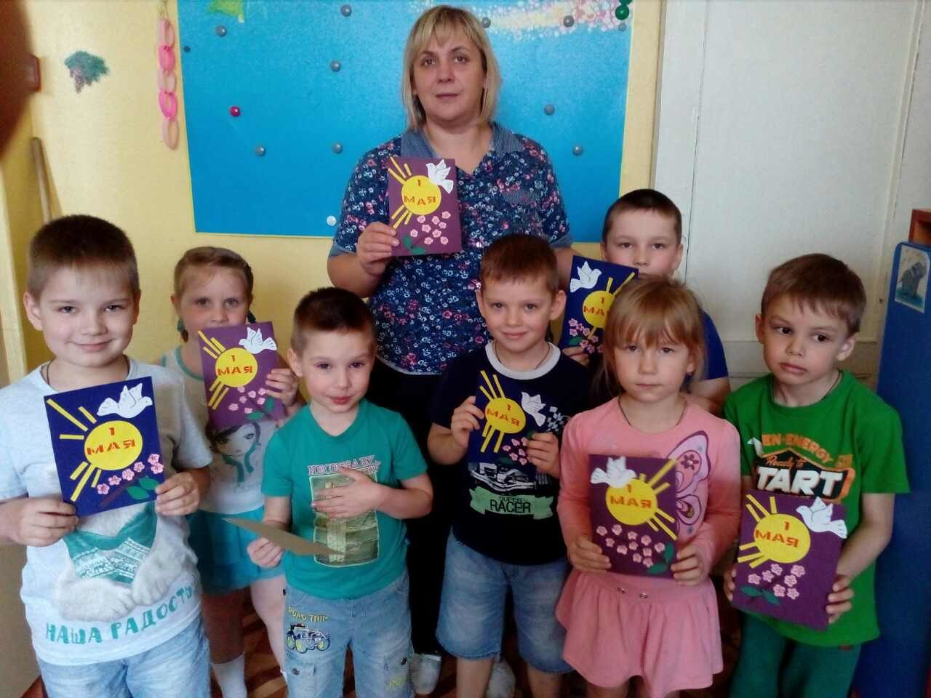

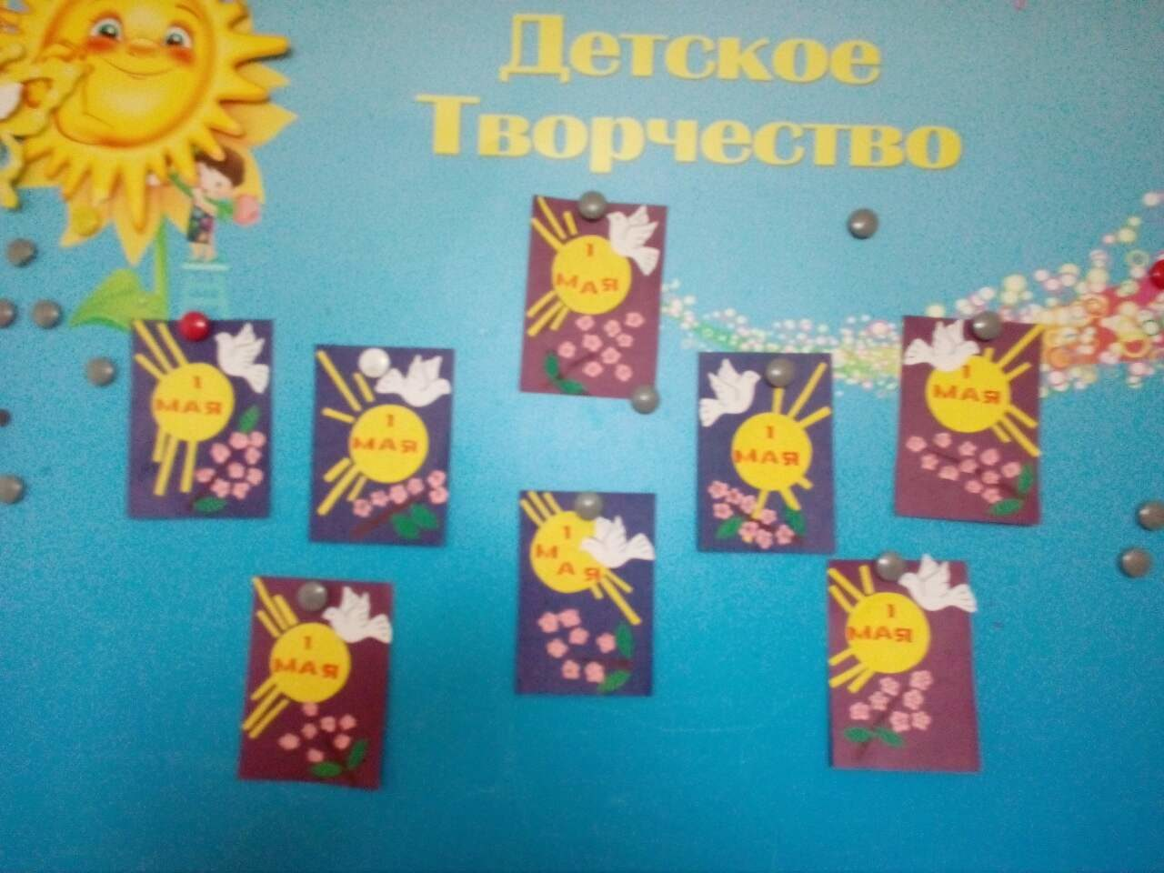

«Поздравительная открытка на День Победы»
ЦельСоздать поздравительную открытку ветеранам Великой Отечественной войны
Посмотрите, пожалуйста, на экран (на экране слайды фотографий ветеранов войны, Парад победы)
Какому событию посвящены эти фотографии?
Сегодня мне бы хотелось затронуть тему ветеранов Великой Отечественной войны, совсем скоро праздник 9 мая, День Победы.
Много времени прошло с памятной даты – 9 мая 1945 г. Ушли из жизни ветераны, а оставшиеся в живых - люди преклонного возраста. Всем пожилым людям приятно, когда к ним с почтением относится молодежь. Как же они радуются любому вниманию с нашей стороны.
Что мы можем сделать для наших ветеранов?
ПоздравитьПригласить в школу
Помочь по хозяйству….Просто пообщатьсяКак мы можем поздравить?
Пригласить в школу на праздничный концерт, вручить подарок, открытку, цветы
Что мы с вами выбираем из предложенных вариантов?
Создать открытку
Я с вами согласна, открытка, созданная своими руками, будет вдвойне приятна нашим ветеранам.
Я предлагаю создать поздравительную открытку на День Победы.

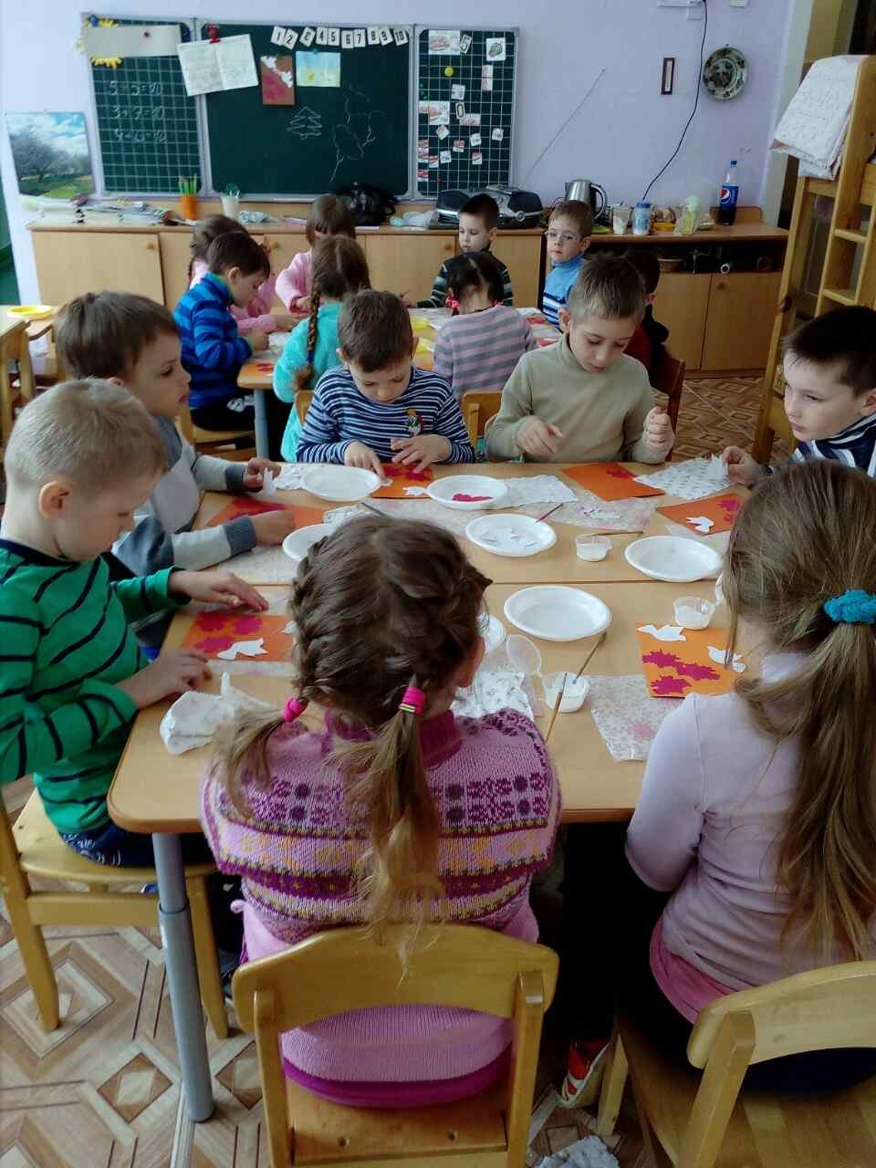

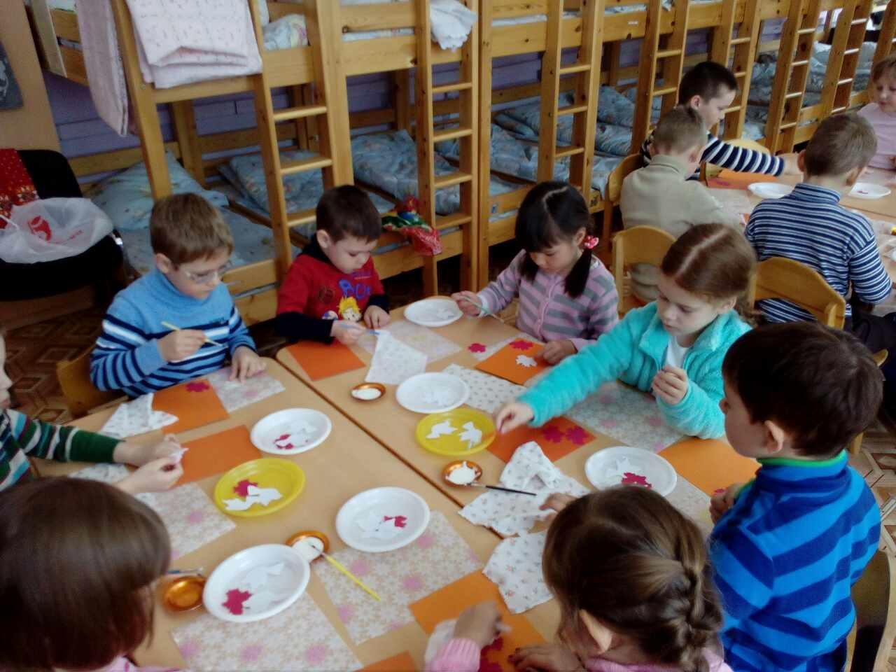
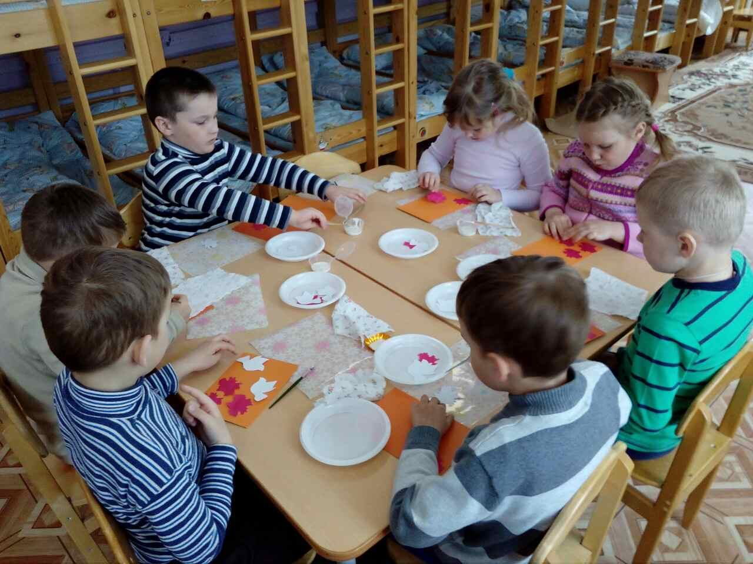

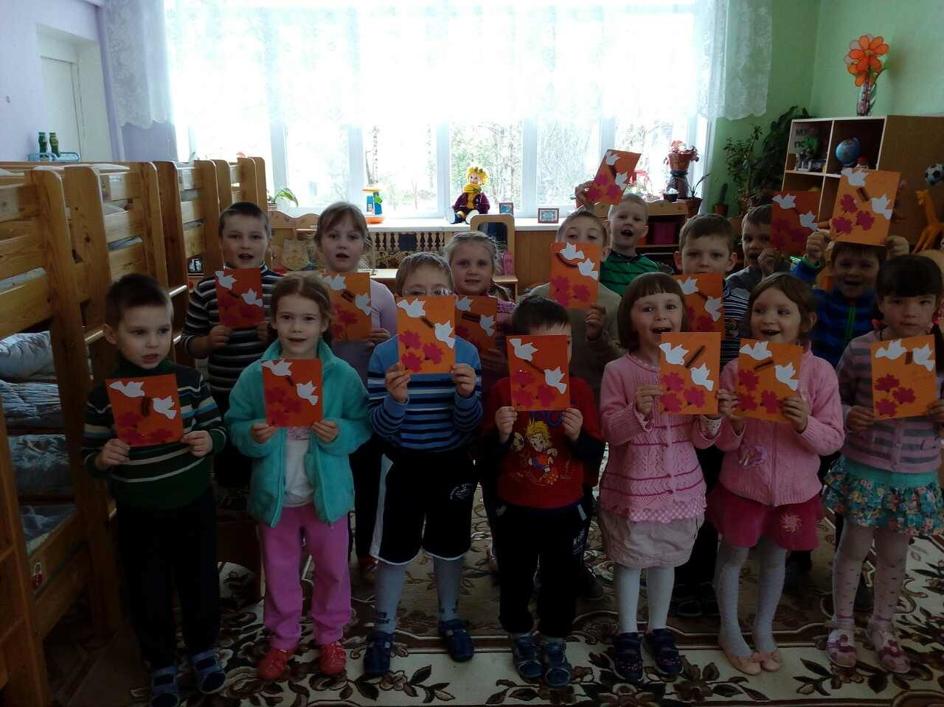
Посмотрите на открытки, что является неизменным атрибутом открытки? (букет цветов, георгиевская лента поздравление)
Георгиевская лента - символ дня победы
Гвоздика - символ памяти

Мини -музей “Удивительный мир открыток”.
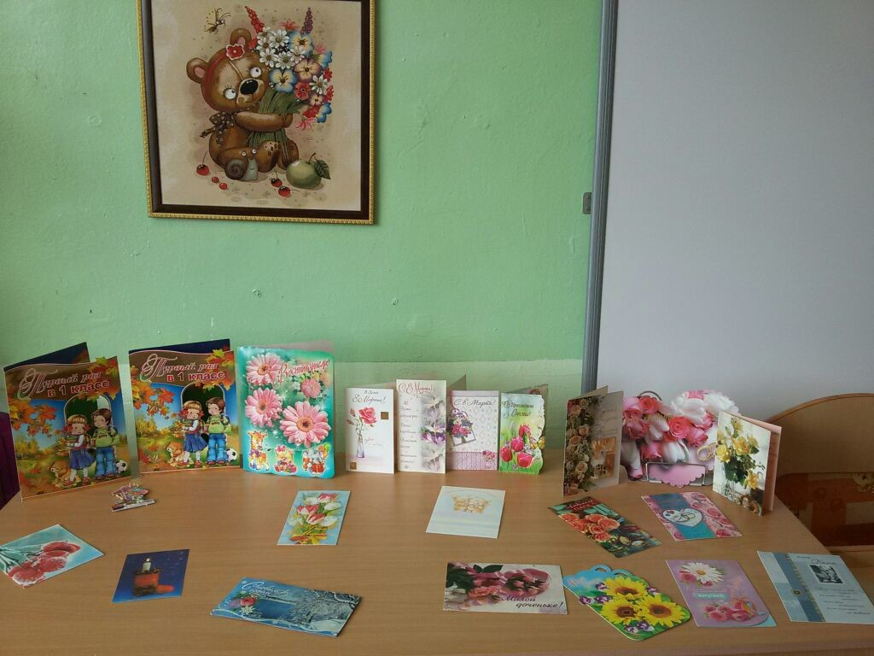

«Три вещи составляют достоинство подарка: чувство, уместность и способ преподнесения.»
(Соммери)

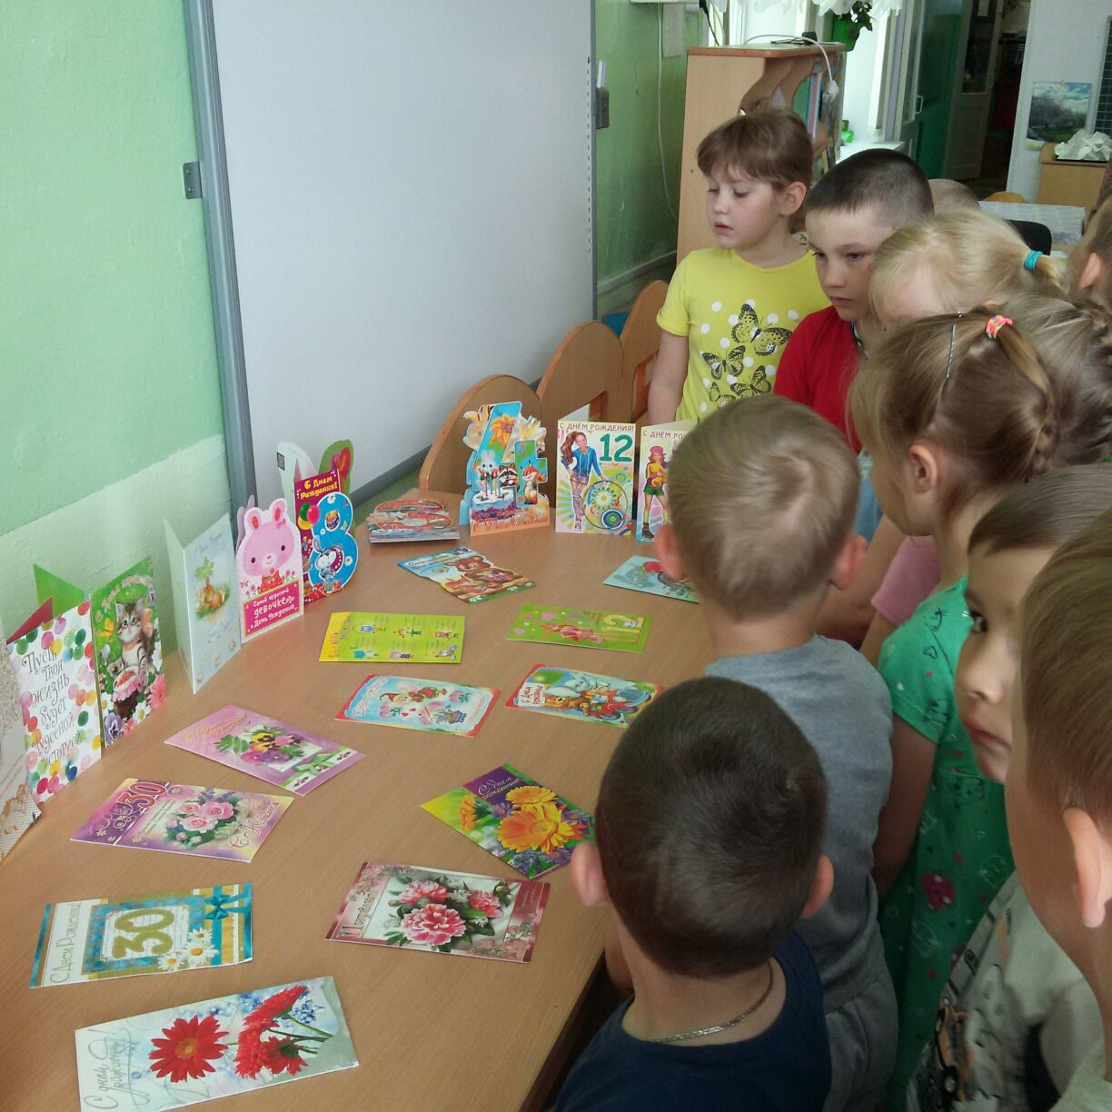
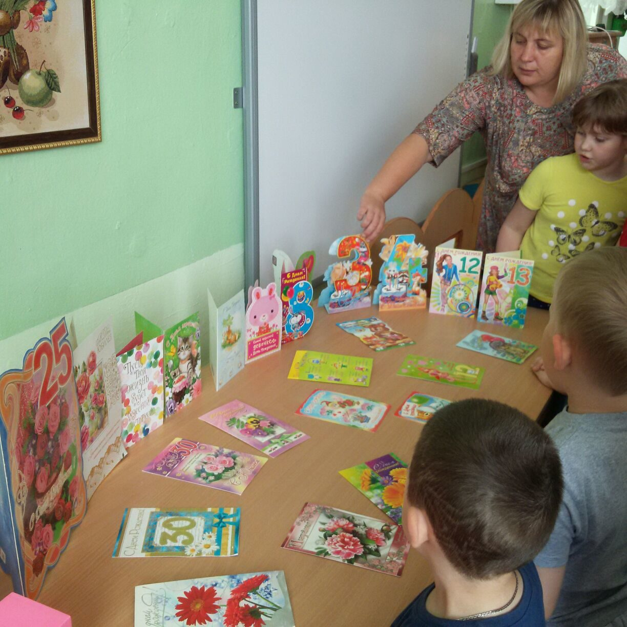
«Подарки, как и добрые советы, доставляют радость дающему.»
(Неизвестный автор)

Подарок, преподнесенный с улыбкой, ценен вдвойне.(Т. Фуллер)
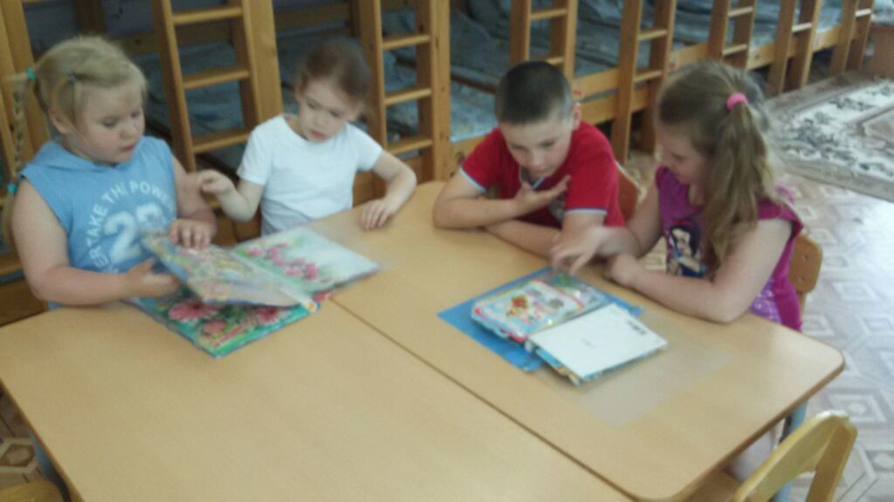

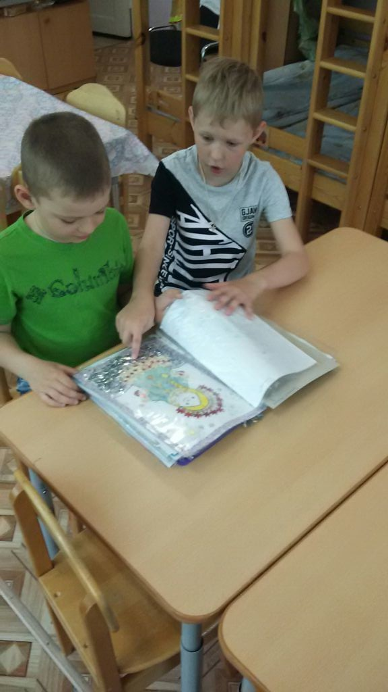
«Каждый подарок, даже самый маленький, становится великим даром, если ты вручаешь его с любовью» .(Д. Уолкот)

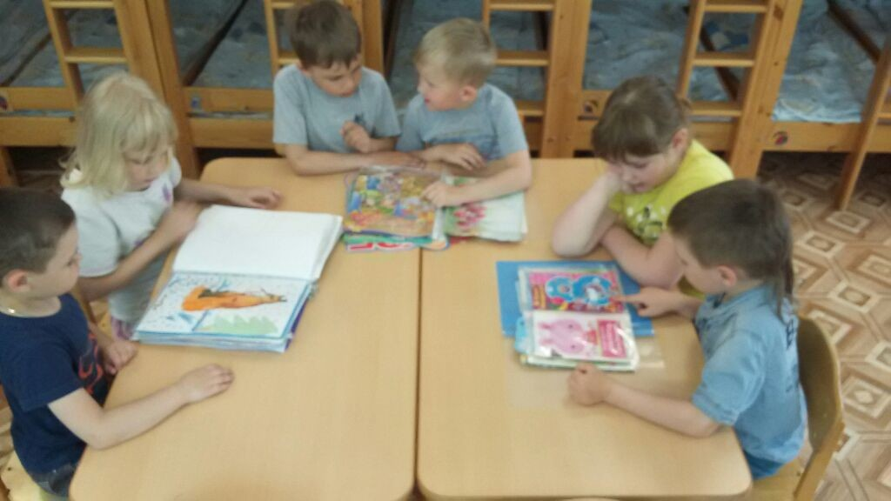

История праздника День Матери
История этого праздника начинается еще в Древнем мире. Древние люди считали, что на небесах живут боги и у богов, так же как у людей, обязательно есть главная богиня — богиня- мать. Без матери не может быть жизни как на небе, так и на земле. Мать надо беречь, относиться к ней с почтением и любовью.
Современный День матери за рубежом появился благодаря простой американской женщине по имени Энн (Анна). Смерть матери, которая была очень добрым и мудрым человеком, потрясла Энн. Ей казалось, что она не успела выразить своей маме, как сильно её любила. И тогда Энн вместе с другими женщинами обратилась к правительству США с просьбой в память о всех матерях установить общий праздник — День матери. Их желание исполнилось.
Праздник отмечают во многих странах, но в разное время (в мае — Индия, США, Мексика, Украина, в октябре — Беларусь). Люди поздравляют своих матерей, делают им подарки, выполняют всю домашнюю работу, чтобы они отдохнули, навещают их, если живут далеко. В США и Австралии в честь праздника матери прикалывают на одежду гвоздику.
В России День матери — молодой праздник. Ещё не сложилась традиция, как его отмечать в семье. Главное, чтобы каждая мама была окружена заботой, вниманием и любовью самых близких людей, особенно своих детей. Президент Российской Федерации поздравляет в этот день многодетных матерей, посвятивших свою жизнь семье, заботе о детях. Ведь вырастить и воспитать даже одного ребёнка — нелёгкий труд каждой матери. Самым отличившимся вручают орден «Родительская слава».
❀ Всякой матери свое дитя мило.
❀ Мать для детей что земля для людей.
❀ Нет лучше дружка, чем родная матушка.

День Матери
Сколько праздников радостных есть!
Только этот — торжественный самый:
Есть на свете особая честь
Называться простым словом «мама».

Есть на свете особая роль —
Дать любимой семье продолжение.
И в День матери даже король
Перед мамой встаёт на колени.

Праздник мамы — один день в году.
Но ведь жизнь потому не прервётся,
Что и в радостный день, и в беду,
Мама мамой для нас остаётся.
Автор: Татьяна Бокова

Колыбельная для мамы
Баю-баю, мама!
Ляг в кроватку рано.
Ляг, а я тебе спою
Колыбельную свою.

Баю-баю, мама!
Ночь полна тумана.
Обниму тебя рукой,
Подарю тебе покой.

Баю-баю, мама!
Знаю, ты устала.

Целый день своим теплом
Согревала ты наш дом.
Баю-баю, мама!
Я шалить не стану.
Лягу рядом на кровать,
Полежу и буду... спать.
Баю-бай!..Автор:
Татьяна Бокова

Из истории праздника Новый год
Наши предки-славяне вели счёт годам по сезонам. Год начинался в первый день весны — 1 марта, когда оживала природа и надо было думать о будущем урожае. В X веке Древняя Русь приняла христианство, византийское летоисчисление и юлианский календарь. Год разделили на 12 месяцев и дали им названия, связанные с явлениями природы. Началом нового летоисчисления считали 1 марта.
В 1348 году в Москве состоялся Собор, на котором приняли положение начинать год с сентября, а не с марта. А с 1700 года по указу Петра I Новый год в России празднуют, как и в других странах Европы, 1 января (по юлианскому календарю). Но только начиная с 1919 года новогодний праздник в России стали отмечать в соответствии с григорианским календарём. С 1930 по 1947 год 1 января в СССР было обычным рабочим днём. А с 1947 года 1 января стало праздничным и выходным днём. С 2005 года в России с 1 по 5 января установлены новогодние каникулы (ранее — только 1-е и 2-е) и эти дни объявлены нерабочими, а с учётом выходных дней и Рождества — официального праздничного дня — выходные длятся 10 дней.
* * *
В странах, где принят лунный или лунно-солнечный календарь, Новый год приходится на разные даты солнечного года.
А теперь давай посмотрим, как справляют этот весёлый праздник в других странах.
Англия. Кроме ёлки, дом украшают веточками омелы. Английский Дед Мороз называется Санта-Клаус.
Италия. Под Новый год принято избавляться от старых вещей, старой мебели и другого хлама. Новый год — символ обновления.
Франция. Французский Дед Мороз — Пер Ноэль — оставляет подарки не под ёлкой, как наш, а в башмаках, висящих и стоящих у камина. На Новый год запекают в пирог боб. А тот, кому он достаётся, получает титул «бобового короля», и в праздничную ночь все подчиняются его приказам.
Швеция. Накануне Нового года дети выбирают королеву света Люцию. Её наряжают в белое платье и корону с зажжёнными свечами. Люция приносит подарки детям и лакомства домашним животным.
Болгария. Когда люди собираются у праздничного стола, во всех домах на три минуты гасится свет. Эти минуты называют «минутами новогодних поцелуев», тайну которых сохраняет темнота.
Куба. Перед наступлением нового года жители страны наполняют все кувшины, вёдра, тазы и миски, которые есть в доме, водой. В полночь воду выливают из окон. Так уходящему году желают светлого, как вода, пути. Пока часы бьют 12 раз, необходимо съесть 12 виноградинок, и тогда добро, согласие, процветание и мир будут сопровождать человека весь год.
Япония. Здесь в новогоднюю ночь ю8 раз звонят в колокола. Каждый удар колокола соответствует одному из пороков. По мнению японцев, их шесть: жадность, глупость, злость, легкомыслие, нерешительность и зависть, однако у каждого порока есть 18 различных оттенков. Это в сумме и составляет ю8 ударов колокола.

Традиции празднования Нового года в России
Традиций празднования Нового года в России довольно много. От времён славянского язычества нам достались ряженые, скоморохи и шуты. Эпоха Петра Первого и последующие столетия внесли в традиции праздника новогоднюю ёлку с игрушками, фейерверки и новогодний стол с салатом оливье, винегретом, фаршированным гусём или уткой, Деда Мороза со Снегурочкой, обязательное шампанское с мандаринами на столе и бой курантов на Спасской башне Кремля.
В вашем доме, скорее всего, о новогоднем столе позаботится мама или бабушка. Будет неплохо, если и ты примешь посильное участие в подготовке праздничного стола. А уж участвовать в украшении новогодней ёлки и комнаты — огромное удовольствие. При украшении ёлки на неё первым делом вешают электрическую гирлянду с лампочками (но не самодельную — с огнём не шутят!), потом — игрушки: сначала крупные, затем маленькие. Не стоит вешать рядом одинаковые по форме и цвету украшения. В последнюю очередь надевают на верхушку ёлки шпиль и раскидывают блестящий «дождик».

Новогодняя ёлка
Когда появилась на Руси первая ёлка, точно неизвестно. Но, вероятнее всего, первые ёлки появились в середине XIX века в домах петербуржских немцев. Живя на чужбине, они не забыли своих традиций и привычек, обрядов и ритуалов.
Следом за немцами в русских домах петербуржской знати также начали ставить для детей ёлки. Их украшали восковыми свечами и фонариками, цветами и лентами, орехами, яблоками и конфетами. Первоначально в Новый год ёлка стояла один день, затем эти сроки всё- более удлинялись: два дня, три, до Крещения или до конца Святок. Был период в нашей истории, когда ёлку даже запрещали. Но с 31 декабря 1935 года она вновь вошла в дома россиян и по сей день является символом «радостного и счастливого детства в нашей стране».
Ёлочные игрушки своими руками
Тебе понадобятся: иголка с нитками, ножницы, шило, клей (лучше взять ПВА — высыхая, он становится прозрачным), блёстки, цветная бумага, обёрточная бумага, краски и кисточки, фломастеры, ватные шарики, нитки, скрепки, разноцветные шерстяные нитки.
Гирлянду «Падающий снег» можно сделать из ваты. Для этого к длинной тонкой нитке привязывают через небольшие интервалы короткие ниточки. На каждую короткую нитку нанизывают ватные шарики. Внизу, чтобы шарики не соскользнули, нитку смазывают клеем. Такую гирлянду можно повесить прямо на окно или в дверной проём.
Замечательные игрушки получаются из яичной скорлупы. В вымытом сыром яйце толстой иглой или шилом аккуратно проделываем отверстия с двух сторон. Содержимое яйца выдуваем в миску. Скорлупу промываем проточной водой и просушиваем. Теперь её можно использовать для изготовления игрушек. Яйцо можно раскрасить краской или фломастерами, можно приклеить к нему различные детали, вырезанные из бумаги: лапки, ушки, хвостики и шапочки, — превратив его в забавную зверюшку или человечка: зайца, цыплёнка, рыбку, матрёшку, гномика, пингвина. Чтобы удобнее было расписывать яичную скорлупу красками, прилепите на блюдечко кусочек пластилина и аккуратно поставьте на него яичную скорлупу. Чтобы краска не пачкалась, по окончании работы посыпьте игрушку блёстками и обрызгайте лаком для волос.
Если ёлочка небольшая, не стоит перегружать её громоздкими игрушками. Размер украшений от нижних ветвей к верхним постепенно уменьшается. Не стоит вешать на ёлку и слишком много украшений — это выглядит безвкусно.
В старину на ёлку вешали разные съедобные украшения. Почему не возродить этот обычай? Попробуй украсить ёлку съедобными игрушками — мандаринами, яблоками, конфетами в ярких обёртках, грецкими орехами, обёрнутыми золотой фольгой, шоколадными медальками и другими фигурками из шоколада.
Теперь попробуем украсить веточки ёлки и шишки снегом. Для этого на тёрке натираем пенопласт, смазываем прозрачным клеем веточки ели, сосны и шишки на них и посыпаем крупинками пенопласта. Расставляем ветки в вазы по всей комнате. Вот и создана атмосфера сказочного зимнего леса.
Новый год — праздник особенный ещё и потому, что кроме Деда Мороза и Снегурочки, кроме забавных ёлочных игрушек, ароматных мандаринов и заветных подарков для детей этот праздник означает наступление долгожданных зимних каникул. Нужно только заранее продумать, как с максимальным удовольствием и пользой провести эти короткие зимние дни.
А без чего нельзя себе представить традиционные зимние забавы — конечно, без снега, льда и мороза! Правда, в последние годы погода стала уж больно капризная, но всё-таки в новогодние дни ещё можно найти и катки, и сугробы, и ледяные горки.
Благодаря активной пропаганде телевидения снова стало популярным фигурное катание. С каждым годом катков становится всё больше. Надо только научиться держаться на коньках и не бояться синяков и шишек — неизбежных спутников овладения этим видом спорта.
Даже просто покататься на коньках — уже огромное удовольствие. И совсем не важно, насколько хорошо ты умеешь это делать, когда в центре катка сверкает огнями новогодняя ёлка, а свет прожекторов и задорная музыка создают атмосферу праздничного настроения.

Из истории праздника Рождество
Иудеи были тогда под властью римлян. Император Рима приказал переписать всех людей Палестины. Для этого каждый житель должен был явиться в город, откуда начался его род. Иосиф и Мария отправились в Вифлеем. Но в городе все дома были уже заняты, и они остановились в пещере, где зимой пастухи прятали от ветра скот. Там Мария без мук и страданий родила своего Младенца. Она спеленала Его и уложила в ясли — кормушку для овец. Сияющий Младенец тихо лежал на соломе в тёмной пещере, а Иосиф, вол и ослица согревали его своим дыханием. Так совершилось великое событие — рождение Спасителя. Это было более двух тысяч лет назад.
В то время царём иудейским был Ирод. Ему было предсказано, что конец его царствования придёт, когда родится миру Спаситель. Из какой-то восточной страны в Иерусалим прибыли волхвы (мудрецы) и сообщили, что на востоке на небе появилась новая звезда. Это говорило о рождении нового царя Иудейского. Ирод испугался, что у него отнимут власть, и решил убить Младенца. Он послал волхвов в Вифлеем разузнать о Нём. Звезда привела волхвов к дому Марии и Иосифа. Волхвы, увидев Мать и Младенца, поклонились Иисусу до земли и преподнесли подарки: золото, как царю; ладан, как Богу; и смирну, как человеку, который должен умереть. Ангелы протрубили, чтобы волхвы не возвращались к Ироду, потому что царь издал указ об избиении младенцев. Иосиф велел Марии взять Младенца и отправиться в Египет.
Рождество — великий день для всего христианского мира. Во многих странах, как и в России, его считают одним из главных семейных праздников.
В Рождественскую ночь во всех православных храмах проходят торжественные богослужения, горят свечи, поют церковные хоры. Считается, что в Рождественскую ночь небо открывается земле и небесные силы исполняют все добрые пожелания, которые задумывают христиане.
День Рождества Христова издревле причислен Церковью к великим двунадесятым праздникам. Двунадесятые праздники — двенадцать важнейших после Пасхи праздников в православии. Они посвящены событиям земной жизни Иисуса Христа и Богородицы.
Рождество в нашу жизнь вернулось не так давно. Во времена Советского Союза об этом празднике не принято было даже упоминать. Зато теперь это вполне официальный праздник, выходной день.
Рождество издавна сопровождалось красочными народными обычаями. Колядки, хождение со звездой, ряженые — здесь мирно уживаются язычество и христианство. Колядки — от латинского слова «календы» — название первого дня месяца у древних римлян. Сейчас мало кто знает эти песни, но почему бы в весёлой, шутливой форме не поздравить хотя бы соседей или близко живущих друзей. А они за поздравление угостят тебя и твоих приятелей конфетами, пряниками, пирожками. В старину колядовщики пели: «Ты нас будешь дарить — мы тебя будем хвалить, а не будешь дарить — мы тебя будем корить. Коляда, коляда! Подавай пирога!» Колядовщики рядились медведями, стариками, чертями, петрушками.
Рождество Христово слилось с древним славянским обрядом — Святками. Святки продолжаются от Рождества (7 января) до Крещения (19 января). Святочные обряды со временем превратились в рождественские.

День защитника Отечества
23 февраля – праздник ДЕНЬ ЗАЩИТНИКА ОТЕЧЕСТВА
Это полезная информация для детей о празднике День защитника Отечества, но и взрослым мы думаем, будет интересно ее прочесть.
Под таким названием мы отмечаем этот праздник с 2006 года. Это государственный праздник. Сегодня мы воспринимаем его как мужской вариант дня 8 Марта. В этот день все женщины, девушки и девочки России поздравляют своих близких мужчин: отцов, братьев, мужей, друзей небольшими памятными подарками. Ведь мужчина, даже если он по какой-то причине не исполнял воинский долг перед Родиной, всё равно остаётся защитником Отечества, своей семьи, близких и любимых людей.
Однако, если среди твоих взрослых знакомых есть женщины, которые имеют воинское звание, следует не забыть поздравить их тоже.
Праздник «День Красной Армии и Флота» был установлен в 1922 году. А с 1949 по 1993 год он именовался «День Советской Армии и Военно-Морского флота». Но только в 2002 году праздник получил название «День защитника Отечества» и был объявлен нерабочим днём.
Для некоторых людей праздник 23 февраля остался днём мужчин, которые служат или служили в армии или на флоте. Но большинство граждан России и стран бывшего СССР считают День защитника Отечества не столько днём рождения Красной Армии, сколько днём настоящих мужчин. Защитников в самом широком смысле этого слова.

Из истории праздника день защитника Отечества
Долгое время принято было считать, что 23 февраля 1918 года отряды Красной гвардии одержали свои первые победы под Псковом и Нарвой над регулярными войсками кайзеровской Германии во время Первой мировой войны. Вот эти первые победы и стали «днём рождения Красной Армии». Но это не так. После октябрьского переворота в 1917 году в нашей стране к власти пришло Советское правительство. В это время шла Первая мировая война. Россия тоже воевала против Германии. Но и внутри страны было неспокойно: сторонники прежней власти организовывали бунты и военные конфликты на всей огромной территории России. В таких условиях правительству необходима была постоянная армия, которой тогда ещё не было. 15 (28) января 1918 года Совет народных комиссаров СССР издал декрет о создании Рабоче-Крестьянской Красной Армии (РККА). К сожалению, Первая мировая война закончилась Брестским миром на очень невыгодных условиях для России. Тем не менее армия была создана. Разные даты предлагались для празднования годовщины создания РККА, но ближайшим выходным днём для праздника оказалось 23 февраля. Таким образом, праздник выпал на этот день фактически случайно.Как организовать домашний праздник, посвященный празднику 23 февраля
Постарайся в этот день порадовать своих близких и знакомых праздничной открыткой или просто поздравлением. Праздник можно начать с того, что предложить старшим мужчинам в доме рассказать о самых памятных случаях, которые произошли с ними во время службы в армии. И всё это записать на магнитофон или видеокамеру. Может, с этого начнётся хорошая традиция семейной летописи. Потом, конечно, семейный обед. Он должен быть особенным! Предложи маме и бабушке приготовить настоящий солдатский обед. Пусть это будет винегрет, солдатские щи и макароны по-флотски. А на третье конечно же компот из сухофруктов. А ты вместе с сестрёнкой или братишкой нарисуй праздничное меню. Оно тоже должно сохраниться для семейной летописи.
После обеда можно устроить праздничные конкурсы. Для них заранее надо подготовить медали. Можно купить шоколадные и повесить на ленточки. Или сделать из картона с надписями: «Самому ловкому», «Самому находчивому» и т.д., в зависимости от конкурсов.
Праздник можно закончить пением песен военной поры. Эти песни любят и помнят все. Это и «Землянка» («Вьётся в тесной печурке огонь...»), и «Катюша» («Расцветали яблони и груши...»), и многие, многие другие.

8 марта. Международный женский день
История праздника 8 марта для детей
Первый человек, которого мы любим в жизни, — конечно, мама. Эту любовь, самую естественную и бескорыстную, мы проносим через всю жизнь. Многие поэты и писатели обращались в своем творчестве к этой теме. Одни — трогательно печалясь об утраченном счастье общения с матерью, другие — с юмором вспоминая детские проделки. Но все же эти произведения отличает общее настроение: мама — это основа всей жизни, начало понимания любви, гармонии и красоты.
8 марта — один из любимых праздников в нашей стране, это день не только мам, но и бабушек, учительниц, воспитательниц, а также девчонок, которые скоро вырастут и тоже будут мамами.
Официально этот праздник называется Международным женским днем, и отмечают его во многих странах.
Больше ста лет назад женщины стали сообща бороться за свои права, ведь до этих пор за одинаковую работу с мужчинами они получали меньшую зарплату, не имели права голоса на выборах и права на получение профессионального образования. Единственной деятельностью, приличной для женщины, считалось домашнее хозяйство.
Но жизнь складывалась так, что все чаще и чаще женщины вынуждены были работать, чтобы кормить семью. И конечно, представления работающей женщины о себе и своем месте в этом мире сильно отличались от представлений женщины-домохозяйки. Так возникло женское движение, целью которого было убедить власть имущих мужчин в том, что женщина — это полноценная личность, имеющая право участвовать в общественной жизни наравне с мужчиной.
Но и сегодня далеко не во всех странах женщина имеет возможность учиться, выходить замуж по своему выбору и просто покидать дом без специальной одежды, закрывающей лицо. Даже в тех странах, где равноправие женщины закреплено Конституцией, не все проблемы женщин решены. В традиционной семье домашнее хозяйство по-прежнему лежит на ее плечах, при этом она работает се меньше мужчины и воспитывает детей.
Так что же мы отмечаем 8 марта? Какие события произошли в этот день?
8 марта 1857 в Нью-Йорке организовали манифестацию работницы швейных и обувных фабрик. Они требовали десятичасового рабочего дня, светлые и сухие помещения, равную с мужчинами заработную плату. До этих пор их рабочий день длился шестнадцать часов! К этому времени мужчинам Америки уже удалось добиться для себя введения десятичасового рабочего дня, а вот женщин продолжали нещадно эксплуатировать. После 8 марта 1957 года они организовали первый профессиональный союз, который отстаивал их права.
В 1910 году в Копенгагене собралась Международная конференция женщин-социалисток. Одна из них, Клара Цеткин, предложила отмечать Международный женский день. Этим праздником следовало ежегодно напоминать всему миру о том, что во всех областях жизни женщина должна иметь равные права с мужчинами.
С тех пор прошло почти сто лет. За это время скромная домохозяйка превратилась в бизнес-леди, политика, ученого. И по-прежнему осталась хозяйкой и хранительницей домашнего очага.
В наше время воинственный, несколько агрессивный характер этого праздника изменился. Теперь это скорее день весны и красоты, которую олицетворяет собой любая женщина — большая или маленькая. Пожалуй, единственный недостаток этого праздника в том, что он приходится на православный Великий пост — время, когда следует думать о достижении духовной гармонии, а не предаваться веселью. В Православии есть множество древних праздников, посвященных женщинам, например, 30 сентября — память святых Веры, Надежды, Любови и матери их Софии. А второе воскресенье после Пасхи празднуется как Воскресение жен-мироносиц. Было бы уместно и даже исторически правильно перенести Женский день на один из этих христианских праздников.
8 марта мы, конечно, поздравляем женщин с их профессиональными достижениями. Но гораздо охотнее — с тем, что они вкусно готовят, создают в доме уют, согревают всех своими заботами и любовью. Ведь самое главное в жизни каждого человека — это его семья, которая дает ему опору на всю жизнь, а главный в семье — конечно, мама.
Поэтому давайте не будем ограничиваться поздравлениями и подарками в этот день, а просто постараемся ежедневно делать жизнь наших близких женщин немного легче и праздничнее.

1 мая - ПРАЗДНИК ВЕСНЫ И ТРУДА
История праздника весны и труда
Этот праздник много лет в России имел политическую окраску. Назывался он Днём международной солидарности трудящихся, отмечался демонстрациями, воинскими парадами. История появления праздника весьма интересна.
Промышленная революция коренным образом изменила жизнь миллионов людей. Началась она в Англии примерно в 1750 г., а в следующем столетии охватила Европу и Северную Америку. Промышленная революция превратила европейские страны из аграрных в промышленные. Были изобретены машины, производившие ткани и многие другие товары гораздо быстрее, чем прежде.
Для нового оборудования потребовались фабрики, возникла нужда в людях, которые работали бы с механизмами. И люди стали уходить из деревень, а вокруг фабрик вырастали большие и малые города. Жизнь менялась, но не всегда к лучшему. Рабочие в основном жили в нищете и тесноте. Рабочий день был очень длинным, но платили людям чрезвычайно мало, отпусков не полагалось.
В XIX в. рабочие стали объединяться в профсоюзы, добиваясь повышения оплаты и улучшения условий труда. Хозяева промышленных предприятий были вынуждены понемногу повышать заработную плату и сокращать рабочий день. Рабочий праздник - День международной солидарности трудящихся - отмечался в Европе с 1890 г. Позже по решению 1-го (Парижского) конгресса 2-го Интернационала, собравшегося в Париже в день столетия Французской революции 14 июля 1889 г., день 1 Мая был объявлен Международным днём трудящихся, или Днём труда. В Российской империи впервые этот день отметили в 1891 г. в Петербурге.
Первомайские традиции
Обычай отмечать 1 мая как праздник весны и возрождения природы возник ещё при Петре I и со временем становился всё более популярным. С начала XIX в. 1 мая в Петербурге на Марсовом поле происходил высочайший смотр и парад гвардейских полков перед выступлением их в летние лагеря. По этому поводу весь день в городе шло гулянье с песнями, плясками и выездами на пикники.
У всех европейских народов Первое мая - это праздник весны, зелени и цветов. В этот день повсюду проводились весёлые гулянья, горожане выезжали на природу. Центральное ритуальное действо заключалось в обряжании «майского дерева», которое устанавливалось на центральной площади. В украшении его принимала участие вся деревня. «Дерево» - это ствол сосны или берёзы с поперечиной на вершине. По концам такого шеста подвешивались гирлянды из зелени и цветов. Вершина дерева иногда украшалась чучелом петуха. Если жители соседних деревень враждовали, то считалось, что достаточно украсть у недругов петуха - и неурожай им обеспечен.
В наши дни вершины такого дерева стали украшать национальными флагами страны. Как только его установят, появляются музыканты и начинаются танцы.
Отмечать же майские праздники начали ещё в Древнем Риме. В вечном городе существовало празднество майюма в честь богини Майи (отсюда и название месяца); начиналось оно в конце апреля и заканчивалось в начале мая. В этот празд­ник римляне обливали друг друга водой и купались в Тибре, куда весталки (рабыни) бросали тростниковые чучела в честь Сатурна. Первого мая с утра римляне - мужчины и женщины - выходили с музыкальными инструментами в поля и собирали под весёлые звуки музыки зелёные ветки, которыми украшали двери жилищ своих родственников и друзей.
Праздничные первомайские приметы
Целый ряд обычаев, примет и поверий существовал на Руси в зелёные майские дни, - и всё связано с погодой да с севом.
С Еремея-запрягальника (1 мая по старому стилю) запрягай коня в соху, выезжай в поле, подымайсетево (лукошко с семенами).
На первую майскую росу (утреннюю) бросай первую горсть яровины (семян) на полосу.
Благочестивая старина советует молиться в этот день святому пророку Иеремии: «Овёс сея, проси Еремея!»

9 мая – День Победы
Интересная и полезная информация для школьников о празднике день Победа.
9 мая в России отмечается День Победы. День Победы над фашистской Германией в Великой Отечественной войне. Война началась 22 июня 1941 года. Весь наш народ поднялся на борьбу с немецко-фашистскими захватчиками: в военкоматы выстраивались очереди, на фронт уходили порой прямо со школьной скамьи. В тылу остались только женщины, дети и старики. Они работали на заводах, рыли окопы, строили оборонительные сооружения, гасили на крышах зажигательные бомбы. А ещё — растили детей, спасали будущее страны. Главный девиз всего народа был: «Всё для фронта, всё для победы!»
Но несмотря на героическое сопротивление, враг неудержимо приближался к Москве. Чтобы обмануть немецких лётчиков, бомбивших Москву, на Кремлёвской стене были нарисованы дома и деревья. Не блестели золотом купола кремлёвских соборов: их покрасили чёрной краской, а стены замазали зелёными и чёрными полосами. Путь вражеским самолётам преграждали и наши истребители. На подступах к Москве сражалась дивизия под командованием генерала Панфилова. У железнодорожного разъезда Дубосеково двадцать восемь наших солдат с политруком Василием Клочковым остановили фашистскую танковую колонну. Клочков перед началом жестокого боя произнёс фразу, которая стала исторической: «Велика Россия, а отступать некуда — позади Москва». Почти все герои-панфиловцы погибли, но не пустили вражеские танки к Москве.
По мере продвижения гитлеровской армии на восток на занятых немцами территориях стали возникать партизанские отряды. Партизаны взрывали фашистские поезда, организовывали засады и внезапные налёты.
Берлин пал. Полной победой закончилась война со­ветского и других народов против германского фашизма. Но велика и горька была цена этой победы. Наша страна потеряла в этой страшной войне около 27 миллионов человек.
9 мая 1945 года Москва осветилась салютом долгожданной победе. С ликованием праздновала первый день мира вся наша страна. Москвичи, покинув дома, спешили на Красную площадь. На улицах военных обнимали, целовали, хватали в охапку и качали, подбрасывая над головами бурлившего людского моря. В полночь грянул невиданный доселе салют. Было дано тридцать залпов из тысячи орудий.
Праздник 9 Мая стал священным для каждого из нас. Мы все должны помнить о прошлом и благодарить старшее поколение за Великую Победу.
Как провести праздник 9 мая в кругу семьи
С этим праздником обязательно следует поздравить всех знакомых ветеранов. Страшную участь уготовили многим народам фашистские изуверы. Они хотели стереть с лица земли целые народы, оставить их без будущего — без детей. В нашей стране не было ни одной семьи, которой бы эта война не принесла горя. И мы все, рождённые после этой страшной войны, должны быть благодарны за свою жизнь ветеранам Великой Отечественной! Купите с мамой или папой в этот день несколько гвоздик, пойдите в городской парк. Вы наверняка там увидите людей с орденами и медалями на груди. Героев той войны с каждым годом остаётся всё меньше. Подойди и поздравь такого человека с праздником, подари ему цветок или просто открытку. Ему будет очень приятно, что даже самые маленькие россияне помнят о его подвиге.
А вечером, когда вся семья соберётся вместе, попроси родителей показать тебе семейный альбом. Наверняка там найдутся фотографии военных лет твоих прадедушек и прабабушек. Эти фотографии чёрно-белые, иногда порыжевшие от времени. Пусть взрослые вспомнят имена и фамилии тех, кто смотрит на вас с альбомных страниц, вспомнят, где ваши прадеды работали и служили во время и после войны. Если фотографии не подписаны — подпиши их вместе с мамой и папой. Затем можно полистать и подписать папины армейские фотографии или студенческие фото мамы и папы. А вот уже и твои детские фотографии улыбаются из альбома. Они яркие, нарядные, цветные. Именно об этом мечтали и за это воевали те, кто навсегда останется «чёрно-белыми». Все фотографии надо обязательно подписать. Потому что память недолговечна. А «что написано пером — не вырубишь топором». Когда-нибудь ты сам будешь листать этот альбом уже со своим сыном или дочуркой и рассказывать им историю своей семьи. На Руси издавна о людях, не помнящих семейных традиций, пренебрежительно говорили: «Иван, родства не помнящий». Давай же будем беречь, хранить и приумножать историю и традиции своей семьи!
Закончить этот немного грустный праздник можно песнями военных лет. Их знают и любят в каждой российской семье. Ну и, конечно, главная песня этого праздника — «День Победы». Перед тем как спеть её всем вместе, нужно встать и минутой молчания почтить память всех погибших бойцов фронта и тыла.

День рождения — самый любимый детский праздник, и в этом качестве он по праву соперничает с Новым годом. Но, несмотря на огромную популярность этого замечательного праздника, многие не знают о его происхождении, какова история праздника День рождения.
День рождения — день года, в который родился человек - именинник. Во многих культурах принято устраивать на дни рождения вечеринки и дарить имениннику подарки. Один из наиболее распространенных ритуалов в день рождения — приготовление торта с воткнутыми в него свечами по количеству лет, исполняющихся имениннику. Перед разрезанием торта именинник задувает все зажженные на торте свечи и загадывает желание. Если удалось задуть все свечи на одном дыхании, считается, что желание сбудется.
Кроме того, в зависимости от культуры могут праздноваться дни рождения известных исторических личностей, например, Рождество Христово и Мавлид.

День рождения
Праздновать День рождения человек начал праздновать с тех пор, как изобрел календарь. Отмечают праздник День рождения люди во всем мире и практически всех вероисповеданий (не считая некоторых сект, в которых День рождения такой же запретный праздник, как и любой другой).
Точных сведений относительно возникновения этого праздника нет, но есть две основные версии.
Первая версия заключается в том, что последователи черной магии считали душу человека наиболее уязвимой в момент рождения, и любые пожелания или проклятия в этот день считались заклинаниями. Отсюда и зарождение традиции весь день встречаться с друзьями и избегать врагов.
По другой версии римские воины принесли традицию празднования Дня рождения вместе с некоторыми другими восточными традициями, в частности, празднование Дня рождения бога солнца Митры.
Вероятнее всего, в основе традиции празднования Дня рождения лежит целый ряд этих и подобных фактов. Известно, например, что в 400 г. н. э. римские императоры праздновали свои Дни рождения. А в Библии описываются два случая празднования Дня рождения: 1. Бытие 40:20-22 (записано приблизительно около 1513 до н. э.). 2. Марка 6:21-29 (I век н. э.). Оба события представлены в плохом свете.
Обычай зажигать свечи на тортах зародился у греков… Круглые, как луна, медовые лепешки с зажженными на них тонкими восковыми свечами клали на жертвенники в храмах Артемиды (богини луны у греков) в день ее рождения(полной луны).
Празднование Дня рождения в России

В России Дни Рождения впервые стали отмечать примерно в 17 веке. Это самое позднее упоминание об этом празднике в истории. Традиции празднования Дня рождения были совсем непохожими на нынешние. Вечером накануне Дня Рождения семья именинника пекла пироги и именинные калачи, варила пиво. На сам День Рождения взрослые (родители, родственники) пели имениннику песенку про каравай. Чаще всего День рождение совпадал с именинами человека, поэтому изначально эти два праздника не разграничивали.
На детские Дни Рождения, особенно в детских садах, гости (дети и воспитательница) устраивают хоровод вокруг именинника и поют песню «Каравай» и «Пусть бегут неуклюже…». Сейчас под влиянием западной культуры «Каравай» частенько заменяется на «Happybirthdaytoyou». Существует обычай тянуть за уши празднующего День рождения в количестве исполнившихся лет.
Поздравления с Днем рождения
День рождения - это замечательный повод собрать всех друзей, родных и близких людей, коллег и просто хороших людей. Именно в этот день приятно получить не только подарки, но и теплые слова от любящих людей, родственников, друзей, и коллег. Мы ждем не просто банальных, а именно теплых согревающих слов, которые согреют душу и оставят яркие воспоминания на всю жизнь.
Некоторые сочиняют поздравления с Днем рождения в стихах сами, стараясь порадовать близких людей. Но не всем дано придумать смешной, яркий, запоминающийся текст поздравления. Надеюсь, что подборки поздравлений с Днем Рождения в стихах и в прозе, которая будет на этом праздничном портале постоянно пополняться, помогут Вам от души порадовать близкого Вам человека.
Когда будете выбирать поздравление на День рождения, то очень важно учесть возраст, характер и темперамент именинника. Здесь будут специальные подборки текстов поздравлений для детей, подростков, для людей в зрелом возрасте и уважаемых нами стариков. Надеюсь, что такие подборки помогут праздновать День рождения весело, ярко и увлекательно, и на лицах участников будут сиять улыбки, и никто не останется равнодушным. Ведь речь должна содержать в себе "изюминку" и, естественно, не должна повторяться.

